 |  | 
PROYEK PERUBAHAN
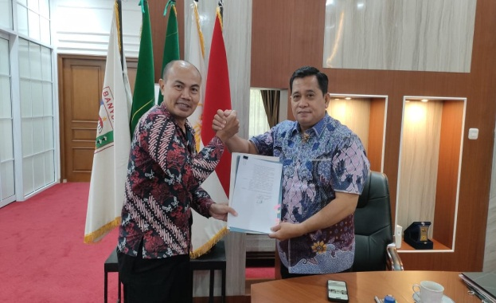 | BERLIAN  “Banyuasin Efektif dan Responsif melalui Literasi dan Inovasi Aparatur Sipil Negara”

OPTIMALISASI PERAN STAF AHLI
DALAM RANGKA EFEKTIVITAS KEBIJAKAN MELALUI
TIM PENINGKATAN KOMPETENSI
APARATUR SIPIL NEGARA BERBASIS LITERASI
DI KABUPATEN BANYUASIN

Dari ASN Berliterasi untuk Banyuasin Berprestasi,
Sumsel Mandiri dan Indonesia Madani

Disusun Oleh :
Nama | : | BAHORI, AP,M.Si
NIP | : | 197305141993111001
NDH | : | 25
Jabatan | : | Staf Ahli Bupati Bidang Kemasyarakatan, Sumber Daya Manusia dan Pelayanan Publik

PELATIHAN KEPEMIMPINAN NASIONAL TINGKAT II
ANGKATAN XXI TAHUN 2025
BADAN PENGEMBANGAN
SUMBER DAYA MANUSIA DAERAH
PROVINSI SUMATERA SELATAN

LEMBAR PERSETUJUAN

LAPORAN IMPLEMENTASI PROYEK PERUBAHAN

PELATIHAN KEPEMIMPINAN NASIONAL TINGKAT II

NAMA PESERTA | : | BAHORI, AP, M.Si
NIP | : | 197305141993111001
NDH | : | 25
JABATAN | : | STAF AHLI BUPATI BIDANG KEMASYARAKATAN, SUMBER DAYA MANUSIA DAN PELAYANAN PUBLIK
INSTANSI | : | SEKRETARIAT DAERAH KABUPATEN BANYUASIN
NAMA MENTOR | : | Ir.ERWIN IBRAHIM,ST, MM.MBA, ASEAN, ING
NIP MENTOR | : | 198005302006041010
JABATAN MENTOR | : | SEKRETARIS DAERAH
GAGASAN PERUBAHAN | : | OPTIMALISASI PERAN STAF AHLI DALAM RANGKA EFEKTIVITAS KEBIJAKAN MELALUI TIM PENINGKATAN KOMPETENSI APARATUR SIPIL NEGARA BERBASIS LITERASI DI KABUPATEN BANYUASIN

 | Palembang, Oktober 2025
Menyetujui Mentor | Project Leader
Ir.ERWIN IBRAHIM, MM.MBA, ASEAN, ING  Pembina Utama Madya  NIP. 198005302006041010 | BAHORI, AP, M.Si  Pembina Utama Muda  NIP. 197305141993111001

LEMBAR PERSETUJUAN

LAPORAN IMPLEMENTASI PROYEK PERUBAHAN

PELATIHAN KEPEMIMPINAN NASIONAL TINGKAT II

NAMA PESERTA | : | BAHORI, AP, M.Si
NIP | : | 197305141993111001
NDH | : | 25
JABATAN | : | STAF AHLI BUPATI BIDANG KEMASYARAKATAN, SUMBER DAYA MANUSIA DAN PELAYANAN PUBLIK
INSTANSI | : | SEKRETARIAT DAERAH KABUPATEN BANYUASIN
NAMA MENTOR | : | Ir.ERWIN IBRAHIM, ST,MM.MBA, ASEAN, ING
NIP MENTOR | : | 198005302006041010
JABATAN MENTOR | : | SEKRETARIS DAERAH
GAGASAN PERUBAHAN | : | OPTIMALISASI PERAN STAF AHLI DALAM RANGKA EFEKTIVITAS KEBIJAKAN MELALUI TIM PENINGKATAN KOMPETENSI APARATUR SIPIL NEGARA BERBASIS LITERASI DI KABUPATEN BANYUASIN

Disetujui Untuk Disampaikan

Pada Seminar Implementasi Proyek Perubahan

 | Palembang, Oktober 2025
Menyetujui Mentor | Coach
Ir.ERWIN IBRAHIM,ST, MM.MBA, ASEAN, ING  Pembina Utama Madya  198005302006041010 | Dr.FARHAT SYUKRI, SE, M.Si  Widyaiswara Ahli Utama  NIP.196308151983021002

LEMBAR PENGESAHAN

LAPORAN IMPLEMENTASI PROYEK PERUBAHAN

PELATIHAN KEPEMIMPINAN NASIONAL TINGKAT II

NAMA PESERTA | : | BAHORI, AP, M.Si
NIP | : | 197305141993111001
NDH | : | 25
INSTANSI | : | SEKRETARIAT DAERAH KABUPATEN BANYUASIN
NAMA MENTOR | : | Ir.ERWIN IBRAHIM, MM.MBA, ASEAN, ING
NIP MENTOR | : | 198005302006041010
JABATAN MENTOR | : | SEKRETARIS DAERAH
GAGASAN PERUBAHAN | : | OPTIMALISASI PERAN STAF AHLI DALAM RANGKA EFEKTIVITAS KEBIJAKAN MELALUI TIM PENINGKATAN KOMPETENSI APARATUR SIPIL NEGARA BERBASIS LITERASI DI KABUPATEN BANYUASIN

Telah Diseminarkan dan Disempurnakan Sesuai Masukan, Saran dan Perbaikan Pada Seminar Implementasi Proyek Perubahan

 | Palembang, Oktober 2025
Menyetujui Mentor | Peserta
Ir.ERWIN IBRAHIM, MM.MBA, ASEAN, ING  Pembina Utama Madya  198005302006041010 | BAHORI, AP, M.Si  Pembina Utama Muda  NIP. 197305141993111001

Penguji/Narasumber

Prof.Dr.H.M.EDWAR JULIARTHA, S.Sos,MM

Pembina Utama Madya

NIP. 1975070719970331003

KOMITMEN MELANJUTKAN PROYEK PERUBAHAN

Kami yang bertanda tangan di bawah ini :

Peserta Pelatihan
NAMA PESERTA | : | BAHORI, AP, M.Si
NIP | : | 197305141993111001
NDH | : | 25
JABATAN | : | Staf Ahli Bupati Bidang Kemasyarakatan, Sumber Daya Manusia dan Pelayanan Publik
INSTANSI | : | Sekretariat Daerah Kabupaten Banyuasin
Mentor | :
NAMA | : | Ir.ERWIN IBRAHIM, MM.MBA, ASEAN, ING
NIP | : | 198005302006041010
JABATAN | : | Sekretaris Daerah

Menyatakan bahwa Laporan Implementasi Proyek Perubahan ini merupakan produk pembelajaran individual peserta Pelatihan Kepemimpinan Nasional Tingkat II Angkatan XXI BPSDMD Provinsi Sumatera Selatan Tahun 2025.

Saya selaku peserta pelatihan berkomitmen melanjutkan target sasaran jangka menengah dan jangka panjang yang telah ditetapkan dalam Laporan Implementasi Proyek Perubahan ini.

 | Palembang, Oktober 2025
Mentor | Peserta
Ir.ERWIN IBRAHIM, MM.MBA, ASEAN, ING  Pembina Utama Madya  198005302006041010 | BAHORI, AP, M.Si  Pembina Utama Muda  NIP. 197305141993111001

Mengetahui

BUPATI BANYUASIN

Dr. H. ASKOLANI JASI, SH,MH

KATA PENGANTAR

Puji dan syukur kehadirat Allah SWT yang senantiasa memberikan limpahan karunia, rahmat dan hidayah sehingga penulis dapat menyelesaiakan Laporan Implementasi Proyek Perubahan dengan judul :” OPTIMALISASI PERAN STAF AHLI DALAM RANGKA EFEKTIVITAS KEBIJAKAN MELALUI TIM PENINGKATAN KOMPETENSI APARATUR SIPIL NEGARA BERBASIS LITERASI DI KABUPATEN BANYUASIN.

Penyusunan Laporan Implementasi Proyek Perubahan ini merupakan syarat yang harus dipenuhi dalam rangkaian pelaksanaan dan penyelesaian Pelatihan Kepemimpinan Nasional Tingkat II Angkatan XXI di Badan Pengembangan Sumber Daya Manusia Daerah Provinsi Sumatera Selatan.

Penulis menghaturkan terimah kasih yang seikhlas-ikhlasnya atas bantuan, sumbangsih dan partisipasi seluruh pihak yang telah memberikan kontribusi dalam Penyelesaian Laporan Implementasi Proyek Perubahan ini yang pada hakikatnya merupakan karya bersama, yaitu kepada :

Bapak Dr. H. Askolani, SH, MH selaku Bupati Banyuasin yang telah memberikan kepercayaan dan kesempatan untuk mengikuti PKN II ini;

Bapak Ir.Erwin Ibrahim, ST,MM,MBA, ASEAN ING selaku Sekretaris Daerah yang telah bersedia menjadi Mentor;

Bapak Dr. Mochammad taufik, DEA selaku Kepala LAN RI yang telah menetapkan kebijakan PKN II Angkatan XXI;

Bapak Prof.Dr.H.Edwar Juliartha, S.Sos, MM selaku Kepala BPSDMD Provinsi Sumatera Selatan sebagai Tuan Rumah dan Fasilitator seluruh rangkaaian kegiatan PKN II Angkatan XXI;

Bapak Dr.H.Farhat Syukri, SE,M.Si selaku Pembimbing/Coach yang telah mentransfer ilmu dan kebijsaksanannya;

Segenap Panitia dan Widyaiswara baik dari LAN RI dan BPSDMD Provinsi Sumatera Selatan;

Sahabat yang tergabung dalam Tim Efektif yang sangat membantu dan banyak berkorban dan rekan-rekan sejawat lainnya;

Yang teristimewa Anak Gadis dan Isteri yang selalu mensuport sebagai peserta PKN II Angkatan XXI

Laporan Implementasi Proyek Perubahan ini masih banyak kekurangan dan kelemahan, maka segala masukan dan kritik yang membangun sangat diharapkan untuk perbaikan dan penyempurnaan.

Penulis

DAFTAR ISI
HALAMAN JUDUL |  |  |  | i
LEMBAR PERSETUJUAN |  |  |  | ii
LEMBAR PERSETUJUAN MENTOR |  |  |  | iii
LEMBAR PENGESAHAN |  |  |  | iv
KOMITMEN MELANJUTKAN PROYEK PERUBAHAN |  |  |  | v
KATA PENGANTAR |  |  |  | vi
DAFTAR ISI |  |  |  | vii
DAFTAR GAMBAR |  |  |  | viii
DAFTAR TABEL |  |  |  | ix
EXECUTIVE SUMMARY |  |  |  | x
BAB I RANCANGAN PROYEK PERUBAHAN |  |  |  | 1
 | A. | Latar Belakang |  | 1
 | B. | Tujuan Proyek Perubahan |  | 7
 | C. | Manfaat Proyek Perubahan |  | 8
 | D. | Ruang Lingkup Proyek Perubahan |  | 9
 | E. | Analisa Masalah |  | 10
 |  | Deskripsi Masalah |  | 10
 |  | Analisa Penafisan Isu Strategis |  | 11
 |  | Analisa Pemilihan Isu Strategis |  | 13
 |  | Analisa Penyebab Isu Strategis |  | 13
 | F. | Strategi Pemecahan Masalah |  | 14
 |  | - Terobosan Inovatif |  | 14
 |  | - Pentahapan Rencana Proyek Perubahan |  | 17
 |  | - Rencana Strategi Marketing |  | 19
 |  | - Mata Pelatihan yang menunjang Proyek Perubahan |  | 21
 |  | - Strategi Pengembangan Kompetensi dalam Adopsi Proyek Perubahan |  | 22
 |  | - Pemetaan Sikap Prilaku dan Rencana Strategi Pengembangan Potensi Diri |  | 22
BAB II IMPLEMENTASI PROYEK PERUBAHAN |  |  |  | 24
 | A. |  | Capaian dan manfaat proyek perubahan | 24
 | B |  | Kepemimpinan Strategis | 40
 | C. |  | Implementasi Strategi Marketing | 41
 | D. |  | Keberlanjutan proyek perubahan | 44
 | E. |  | Keterkaitan mata pelatihan pilihan dengan proyek perubahan | 46
 | F. |  | Pemberdayaan organisasi pembelajar | 48
 | G. |  | Pelaksanaan pengembangan potensi diri | 49
PENUTUP |  |  |  | 51
DAFTAR PUSTKA

DAFTAR GAMBAR
 |  | Hal
Gambar 2.1 | SK Tim Efektif 1 dan SK Tim Efektif 2 | 24
Gambar 2.2 | Rapat Tim efektif | 24
Gambar 2.3 | Konsultasi pertama sekaligus mendapat instruksi Bupati Banyuasin; | 25
Gambar 2.4 | Konsultasi kedua sekaligus penandatanganan Keputusan, Surat Edaran dan Instruksi Bupati | 25
Gambar 2.5 | Konsultasi sekaligus mendapat arahan dari Sekretaris Daerah sebagai Mentor | 26
Gambar 2.6 | Koordinasi dan bainstroming dengan Asisten I/ Kepala Dinas Perpustakaan dan Kearsipan serta jajaran | 26
Gambar 2.7 | Koordinasi dan bainstroming dengan Asisten III/ Kepala BKPSDM | 27
Gambar 2.8 | Konsultasi dengan pejabat Kemendagri | 27
Gambar 2.9 | Konsultasi dengan Kadis Perpustakaan Prov Sumsel | 28
Gambar 2.10 | Koordinasi dan bainstroming dengan Kepala Bagian Organisasi dan Kabid BKPSDM | 28
Gambar 2.11 | Koordinasi dan bainstroming dengan Kepala Bagian Hukum dan Pejabat Jafung Analisa Kebijakan | 29
Gambar 2.12 | Koordinasi dan bainstroming dengan Pejabat Jafung Analisa Kebijakan Bagian Adpem dan Tapem | 29
Gambar 2.13 | Sosialisasi proyek perubahan melalui kegiatan Apel Pagi Hari Senin sebagai Pembina Apel | 30
Gambar 2.14 | Pembelajaran penempatan dan uraian tugas dan cara menyusunya sekaligus cara membuat laporan kinerja ASN kepada ASN pada Staf Ahli Bupati | 30
Gambar 2.15 | SK Tim Peningkatakan Kompetensi ASN Berbasis Literasi | 31
Gambar 2.16 | Surat Edaran tentang Penerapan Standar Literasi | 32
Gambar 2.17 | Instruksi Bupati | 33
Gambar 2.18 | Pembelajaran Pengelola WEB di Dinas Perpustakaan | 36
Gambar 2.19 | Pembelajaran penyusunan uraian tugas di Bagor | 37
Gambar 2.20 | Pembelajaran penyusunan laporan kinerja di Bagor | 38
Gambar 2.21 | Format Exel Agenda tamu dinas di Staf Ahli | 38
Gambar 2.22 | Format Exel Agenda surat menyurat di Staf Ahli | 39
Gambar 2.23 | Format Pemetaan Penempatan PPPK Setda | 39
Gambar 2.24 | Dokumen Pemetaan Penempatan PPPK Setda | 40
Gambar 2.25 | Sosialisasi proyek perubahan pada apel pagi Senin | 41

DAFTAR TABEL
 |  | Hal
Tabel 1.1 | Daftar peraturan/kebijakan yang masih perlu tindak lanjut |  | 2
Tabel 1.2 | Daftar Hasil Evaluasi Kinerja Pemerintah Kabupaten Banyuasin Tahun 2024 |  | 3
Tabel 1.3 | Penafisan Isu Strategis dengan Teknik APKL |  | 12
Tabel 1.4 | Analisa Pemilihan Isu Strategis Utama |  | 13
Tabel 1.5 | Analisa Penyebab Masalah Isu Terpilih |  | 13
Tabel 1.6 | Rencana Tahapan Kegiatan per Minggu Berdasarkan POAC |  | 17
Tabel 1.7 | Pemetaan Stakeholders |  | 19
Tabel 1.8 | Mata Pelatihan yang menunjang Proyek Perubahan |  | 21
Tabel 1.9 | Strategi Pengembangan Kompetensi dalam Adopsi Proyek Perubahan |  | 22
Tabel 1.10 | Pemetaan Sikap Prilaku |  | 22
Tabel 1.11 | Rencana Strategi Pengembangan Potensi Diri |  | 23

Ringkasan Eksekutif

(Executive Summary)

Proyek perubahan ini berjudul:“Optimalisasi Peran Staf Ahli Bupati dalam rangka Efektivitas Kebijakan melalui Tim Peningkatan Kompetensi Aparatur Sipil Negara berbasis Literasi di Kabupaten Banyuasin.”
Proyek ini lahir dari kebutuhan untuk memperkuat peran Staf Ahli Bupati sebagai penghubung strategis antara gagasan konseptual dan implementasi kebijakan. Selama ini, efektivitas kebijakan daerah masih terkendala oleh rendahnya tingkat literasi kebijakan, literasi digital, dan literasi analitis di kalangan Aparatur Sipil Negara (ASN). Kesenjangan kompetensi ini berdampak pada terbatasnya rekomendasi berbasis data dan analisis yang komprehensif dalam proses pengambilan keputusan. Untuk menjawab tantangan tersebut, proyek perubahan ini menawarkan solusi berupa pembentukan Tim Peningkatan Kompetensi ASN berbasis Literasi yang dipimpin oleh Staf Ahli Bupati. Tim ini dirancang sebagai wadah koordinasi, fasilitasi, dan pengembangan literasi ASN secara terstruktur dan berkelanjutan. Dengan demikian, Staf Ahli tidak hanya berperan sebagai pemberi masukan, tetapi juga sebagai motor penggerak transformasi kompetensi ASN.
Landasan regulasi proyek ini berpijak pada peraturan perundangan dan teori literasi administrasi, literasi data,literasi digital dan literasi kebijakan yang relevan. yang menekankan pentingnya profesionalitas, akuntabilitas, dan efektivitas dalam penyelenggaraan pemerintahan. Selain itu, proyek ini juga sejalan dengan visi Kabupaten Banyuasin Bangkit, Adil dan Sejhatera berkelanjutan dan misi meningkatkan kualitas sumber daya manusis serta motto ASNnya yaitu “Kerja Keras, Kerja Cerdas”, yang menekankan pentingnya kinerja berbasis literasi dan kecakapan intelektual, yang keseluruhannya merupakan implementasi dari Asta Cita ke-empat Presiden untuk memperkuat pengelolaan sumber daya manusia dan juga tema PKN II Angkatan XXI untuk mewujudkan birokrasi yang inovatif.
Proyek perubahan ini bertujuan : 1) Tujuan Jangka Pendek selama 2 (dua) bulan untuk menanamkan dan menginternalisasi minat dan motivasi berliterasi ASN, 2) Tujuan Jangka Menengah selama 6 (enam) bulan untuk meningkatkan kompetensi ASN sesuai tingkat jabatan berbasis literasi dalam rangka mengoptimalkan peran staf Ahli dan efektivitas kebijakan; dan 3) Tujuan Jangka Panjang selama 1 (satu) tahun untuk mewujudkan sistem birokrasi efektif, efisien dan akuntabel dalam rangka meningkatkan pelayanan kepada masyarakat.
Analisis isu strategis menggunakan teknik APKL dan USG yang menunjukkan bahwa "Belum optimalnya peran Staf Ahli Bupati yang mengakibatkan belum efektifnya kebijakan akibat rendahnya literasi ASN " adalah isu utama dengan bobot tertinggi, yang selanjutnya dianalisis SWOT yang menunjukkan bahwa proyek ini memiliki kekuatan dan peluang besar untuk berhasil. Terobosan inovasi berdasarkan konsep literasi administratif, literasi data, literasi digital dan literasi kebijakan yang dikolaborasikan dengan konsep ATM (Adopsi, Tiru, Modifikasi) serta kaidah penilaian ISO.
Hasil implementasi proyek perubahan ini meliputi :1) setiap ASN mampu menuliskan (otomatis membaca) dokumen penempatan dan uraian tugas masing-masing sebagai dasar untuk membuat laporan kinerja guna memenuhi kewajiban sebagai ASN dalam aplikasi Evkin;2) Setiap ASN ditempatkan secara porporsional dan profesional sesuai pendidikan dan karakter masing-masing;3)Setiap ASN mampu menggunakan komputer dan WEB yang ada sebagai wadah dan alat untuk mempermudah dalam pelaksanaan tugas dan mendapatkan akses peraturan yang dibutuhkan; 4) Setiap ASN mampu memproduksi, mengidentifikasi, mengelola, menganalisa dan menyimpan data atau informasi sesuai tugas jabatannya masing-masing sebagai bahan penyusunan kebijakan pimpinan.
Sedangkan untuk jangka panjang setiap ASN memiliki budaya literasi (baik administrasi, data, digital dan kebijakan) sebagai karakter dan kompetensi yang melekat sebagai ASN yang profesional sebagai modal membangun birokrasi yang unggul, inovatif, efektif dan efisien.

BAB I

RANCANGAN PROYEK PERUBAHAN

- Latar Belakang
Pembangunan nasional diarahkan untuk mewujudkan sumber daya manusia (SDM) Indonesia yang berkualitas, unggul, dan berdaya saing dalam menghadapi tantangan global. Kondisi ideal tersebut diterjemahkan dalam Asta Cita Presiden Republik Indonesia, khususnya cita keempat yaitu “Memperkuat Pengelolaan Sumber Daya Manusia Indonesia”. Arah pembangunan ini menekankan pentingnya peningkatan kualitas SDM yang tidak hanya berfokus pada aspek pendidikan formal, tetapi juga pada literasi, etika, kompetensi, serta adaptasi terhadap perkembangan teknologi informasi dan transformasi digital.
Sejalan dengan hal tersebut, Pemerintah Kabupaten Banyuasin telah merumuskan visi dan misi pembangunan daerah yang menekankan pada peningkatan kualitas sumber daya manusia yang berdaya saing, yang diwujudkan melalui motto bekerja sehari-hari yaitu bekerja keras, bekerja cerdas dan bekerja ikhlas. Kebijakan ini lebih khusus diarahkan kepada Aparatur Sipil Negara (ASN) sebagai motor penggerak birokrasi pemerintahan sebagaimana yang diamanatkan dalam kebijakan reformasi birokrasi. Selanjutnya juga dipertegas sesuai tema Pelatihan Kepemimpinan Nasional (PKN II) tahun 2025 untuk membangun birokrasi yang unggul dan inovatif dan Peraturan Pemerintah Nomor 11 Tahun 2017 tentang Manajemen ASN, yang mengatur pengembangan kompetensi ASN secara sistematis dan berkelanjutan yang meliputi kompetensi manajerial, kompetensi sosial kultural dan kompetensi teknis. Untuk mencapai dan memiliki kompetensi tersebut setiap ASN sebagai pelaksana kebijakan dan penyelenggara pelayanan publik harus memiliki kompetensi yang optimal yang meliputi pengetahuan, keterampilan dan sikap prilaku melalui proses pembelajaran baik bersifat formal, informal dan non formal.

Dalam upaya mewujudkan kondisi ideal tersebut, pada kenyataannya masih terdapat gap atau kesenjangan yang ditandai dengan fenomena permasalahan dalam implementasi kebijakan birokrasi dan pengelolaan ASN di Kabupaten Banyuasin antara lain: sebagai besar penempatan pada unit kerja dan tugas/job description ASN pada jabatan fungsional dan pelaksana belum memiliki landasan hukum tertulis termasuk seluruh PPPK yang baru diangkat dari jalur teknis sehingga dipastikan belum membaca atau tidak mengetahui tusinya. Kebiasan pelaksanaan tugas masih menggunakan cara manual belum memanfaatkan komputer atau wep yang tersedia, seperti pengagendaan surat menyurat dan pencatatan kunjungan tamu yang akan berkooordinasi atau berkonsultasi. Selain itu juga adanya implementasi kebijakan yang justru menjadi kendala bahkan terkesan lambanya atau belum direspon peraturan perundangan dari pemerintah pusat, sebagaimana tabel berikut :
Daftar peraturan/kebijakan yang masih perlu tindak lanjut
Tabel 1.1
Peraturan/Kebijakan | Tentang | Tindaklanjut | Keterangan
Permendagri Nomor 1 tahun 2023 | Jam kerja ASN | Peraturan Bupati | Belum (proses
Permendagri Nomor 1 tahun 2023 | Pakaian Dinas di Lingkungan Pemerintah Daerah | Peraturan Bupati | Belum (proses)
Permendagri Nomor 18 tahun 2018 | Lembaga Kemasyarakatan Desa/Kelurahan | Peraturan Bupati | Belum (proses)
Perda Nomor 1 tahun 2023 | Pajak dan Retribusi Daerah | Peraturan Bupati | Belum (proses)
Perda No.1 tahun 2003 | Lambang Daerah | Revisi Perda | Subtansi belum sesuai
Pakaian Batik Dinas Kreasi Daerah |  | Kajian Makna dan Perbup/Perda | Belum ada

Dari aspek kebijakan dapat dilihat dari masih banyaknya rekeomendasi perbaikan dan atau temuan dari hasil penilaian kinerja dari Pemerintah Pusat terhadap pelaksanan urusan Pemerintah Kabupaten Banyuasin yang mengindikasikan belum efektifnya kebijakan yang dilakukan sebagai tercamtum dalam tabel berikut :
Tabel 1.2
Daftar Hasil Evaluasi Kinerja
Pemerintah Kabupaten Banyuasin Tahun 2024

Jenis Evaluasi | Nilai | Dimensi Penilaian | Keterangan
Akuntabilitas Kinerja Instansi Pemerintah (AKIP) | 65,70  (B) | - Perencanaan Kinerja : 21, 89 dari 30  - Pengukuran Kinerja : 17, 21 dari 30  - Pelaporan Kinerja : 10,51 dari 15  -Evaluasi Kinerja Internal:16,09 dari 25 | - Surat Menpan & RB Nomor : B/153/AA.05/2024 tanggal 3 September 2024  - Terdapat 10 rekomendasi perbaikan
Reformasi Birokrasi | 75,20  (BB) | - RB General : 65,31 dari 100  - RB Tematik : 9,89 dari 20  - Indeks Sistem Merit (K)  - Indeks Berakhlak (C) | - Surat Menpan & RB Nomor : B/285/RB.06/2024 tanggal 25 April 2025;  - Terdapat 9 rekomendasi perbaikan

Realita permasalahan di atas mengindikasikan kurangnya kompetensi dan peran Aparatur Sipil Negara (ASN) secara berintegritas, profesional dan literatif. Akar penyebanya adalam rendahnya literasi ASN yang ditandai dengan rendahnya minat baca ASN terhadap referensi yang terkaiat dengan jabatannya, masih rendahnya minta menulis ASN dalam membuat laporan kinerja secara rutin, dan mengupload eviden Sasaran Kinerja Pegawai (SKP) belum memadai karena belum ada petunjuk yang jelas. yaitu minat dan motivasi untuk selalu membaca dan menulis berkaitan dengan posisi dan tugas jabatan serta segala peraturan bahkan konsep atau teori yang relevan.
Kondisi tersebut bertolak belakang dengan jumlah ASN di Kabupaten Banyuasin yang banyak. Berdasarkan data dari BKPSDM jumlah ASN pada bulan Juni tahun 2025 meningkat signifikan mencapai 14.710 orang. Jumlah tersebut terdiri dari 6.282 PNS dan 8.528 PPPK, bertambah lebih dari 50% dibandingkan tahun 2024. CPNS dan PPPK baru sejak dilantik pada Bulai Mei 2025 secara terulis belum jelas penempatan dan tugasnya. Selain itu juga adanya kebijakan penyederhanaan birokrasi, di mana banyak jabatan struktural dialihkan ke jabatan fungsional sebanyak 296 orang.
Landasan utama peningkatan kompetensi tersebut adalah kemampuan literasi yaitu kemampuan untuk menulis, membaca, mencari referensi, menghimpun dan menganalisa data sampai dengan berpikir secara kritis untuk menemukan suatu kebenaran yang bersifat rasional, faktual dan general. Pentingnya literasi telah menjadi kebijakan nasional di berbagai kemeterian dan lembaga pemerintah serta pemerintah daerah dengan menetapkan peraturan mengenai upaya pembudayaan literasi sesuai dengan urusan yang menjadi tugas tanggungjawabnya.
Sesuai Peraturan Perpustakaan Nasional Republik Indonesia Nomor 7 Tahun 2020 tentang Rencana Strategis Perpustakaan Nasional , menyebutkan bahwa literasi adalah suatu bentuk cognitive skill, yaitu kemampuan manusia untuk mengidentifikasi, mengerti, memahami, dan mencipta yang diperoleh dari kegiatan membaca yang kemudian ditransformasikan dalam kegiatan-kegiatan produktif yang memberikan manfaat sosial, ekonomi, dan kesejahteraan
Dalam menyikapi kondisi dan permasalahan di atas, peran Staf Ahli Bupati bidang Kemasyarakatan, Sumber Daya Manusia, dan Pelayanan Publik menjadi sangat strategis. Staf Ahli tidak hanya berfungsi sebagai pemberi pertimbangan kebijakan kepada kepala daerah, tetapi juga sebagai inisiator lahirnya terobosan dalam memperkuat kapasitas ASN.
Sebagai pejabat yang bertugas memberikan rekomendasi berbasis kajian kepada kepala daerah terkait isu-isu strategis masyarakat, sumber daya manusia, dan kualitas pelayanan, maka Staf Ahli menjadi simpul penting dalam mendorong tata kelola pemerintahan yang adaptif, berbasis bukti, dan berorientasi pada hasil.
Tugas dan fungsi Staf Ahli Bupati sesuai Permendagri No. 134 Tahun 2018 tentang Kedudukan, Susunan Organisasi, Tugas, Fungsi, dan Tata Kerja Staf Ahli Bupati , antara lain adalah:
- Memberikan bahan pertimbangan dan telaahan strategis kepada Bupati terkait bidang kemasyarakatan, sumber daya manusia, dan pelayanan publik;
- Mengkaji efektivitas pelaksanaan kebijakan daerah, terutama yang terkait langsung dengan masyarakat;
- Mengidentifikasi permasalahan sistemik dalam bidang pelayanan dan kelembagaan serta menyusun rekomendasi berbasis literasi kebijakan;
- Mendorong terwujudnya pelayanan publik yang adaptif, inklusif, dan partisipatif.
Memperhatikan mandat tersebut, maka inisiatif membangun budaya literasi ASN sebagai strategi mengoptimalkan kebijakan sudah selaras dengan tugas Staf Ahli Bupati. Selain itu juga merupakan bentuk nyata pelaksanaan fungsinya sebagai policy advisor kepada kepala daerah. Peran ini menjadi krusial di tengah tantangan birokrasi modern yang dituntut lebih cepat, efisien, dan berbasis bukti dalam kerangka tata kelola pemerintahan yang berbasis kinerja dan responsif terhadap kebutuhan masyarakat.
Di sisi lain Staf Ahli Bupati berfungsi sebagai kompas strategis yang memberikan arah dalam proses formulasi, implementasi, evaluasi, hingga reorientasi kebijakan daerah. Staf Ahli tidak sekadar menjadi pelengkap struktur birokrasi, tetapi berperan penting dalam mengintegrasikan perspektif teknokratik, partisipatif, dan evidence-based dalam pengambilan keputusan Kepala Daerah, melalui kajian kebijakan, rekomendasi strategis dan advokasi nasional.
Melihat kondisi tersebut, maka diperlukan upaya inovatif berupa pembentukan Tim Peningkatan Kompetensi ASN berbasis Literasi yang dipimpin dan digerakkan oleh Staf Ahli Bupati. Tim ini diharapkan menjadi motor penggerak pembudayaan literasi kebijakan di lingkungan Pemerintah Kabupaten Banyuasin, sekaligus memperkuat peran strategis Staf Ahli Bupati sebagai penghubung antara gagasan konseptual dan implementasi kebijakan. Dengan adanya optimalisasi peran Staf Ahli Bupati melalui pembentukan Tim tersebut, diharapkan tercipta kebijakan daerah yang lebih efektif, akuntabel, serta berpihak pada kepentingan masyarakat.
Penguatan literasi ASN ini mengacu pada teori literasi yang menekankan kemampuan berpikir kritis, reflektif, dan adaptif, serta berlandaskan kaidah penilaian ISO yang menekankan prinsip “Write what you do and do what you write” (tuliskan apa yang dilakukan dan lakukan apa yang dituliskan).
Standar literasi yang akan diselenggarakan, dikembangkan dan dibudayakan melalui Tim Pembudayaan Literasi meliputi 4 (empat) ruang lingkup konsep literasi, yaitu
- Literasi Administrasi: kemampuan membaca dan memahami tugas, menyusun tata naskah dinas, dokumen, dan produk hukum daerah yang efektif sesuai kaidah.
Literasi administrasi lebih mengacu pada pemahaman terhadap konsep dasar dan proses administrasi, yang menekankan pada kegiatan pencatatan bahkan sebuah proses kerja sama yang terstruktur untuk mencapai tujuan bersama yang merupakan gabungan dari berbagai pemikiran dan konsep dalam ilmu administrasi dan manajemen. Literasi administrasi ini secara legal formal merupakan amanat Undang-Undang Nomor 30 tahun 2014 tentang Administrasi Pemerintahan, Permendagri Nomor 80 Tahun 2015 tentang Pembentukan Produk Hukum Daerah sebagaimana diubah dengan Permendagri Nomor 120 Tahun 2018, yang menekankan pentingnya kualitas produk hukum daerah, Permendagri Nomor 1 Tahun 2023 tentang Tata Naskah Dinas, sebagai pedoman formal dalam penyusunan dokumen resmi pemerintahan.
Selain itu merupakan tindak lanjut Peraturan Bupati Banyuasin Nomor 7 Tahun 2025 tentang Kedudukan, Susunan Organisasi, Tugas dan Fungsi serta Tata Kerja Perangkat Daerah, yang memperjelas peran struktur pemerintahan daerah dan Peraturan Bupati Banyuasin Nomor 8 Tahun 2025 tentang Sistem Kerja di Lingkungan Pemerintah Kabupaten Banyuasin untuk Penyederhanaan Birokrasi, yang mendorong efisiensi tata kelola birokrasi.
- Literasi Data adalah kemampuan untuk membaca, memahami, bekerja, menganalisis, dan berkomunikasi dengan data secara efektif, yang memungkinkan individu untuk mengambil keputusan dan membuat kesimpulan yang tepat berdasarkan data, bukan hanya intuisi atau asumsi (The Society of College, National and University Libraries (SCONUL) ;
- Literasi Digital adalah keterampilan memanfaatkan teknologi informasi, aplikasi pemerintahan, dan media digital untuk efektivitas layanan publik. Menurut Paul Gilster, literasi digital dimaknai sebagai "kemampuan untuk memahami dan menggunakan informasi dalam berbagai format dari berbagai sumber digital, keterampilan teknis dalam menggunakan komputer dan kemampuan berpikir kritis untuk mengevaluasi informasi yang ditemukan di media digital
- Literasi Kebijakan adalah kapasitas memahami, merumuskan serta mengevaluasi kebijakan publik yang berbasis evidensi dan berpikir kritis.
Menurut Frank Fischer menyatakan bahwa literasi kebijakan (policy literacy) adalah kemampuan membaca dokumen kebijakan yang melibatkan: a) Pemahaman kritis terhadap isi dan konteks kebijakan; b) Kemampuan menafsirkan data dan informasi publik; dan c) Kemampuan berargumentasi berbasis bukti dalam proses perumusan dan evaluasi kebijakan.
Dengan demikian Proyek Perubahan dengan judul “Optimalisasi Peran Staf Ahli Bupati dalam rangka Efektivitas Kebijakan melalui Tim Peningkatan Kualitas Aparatur Sipil Negara (ASN) berbasis Literasi, diharapkan akan meningkatkan kompetensi sekaligus terwujud ASN yang literat, profesional, dan berdaya saing.

- Tujuan Proyek Perubahan
Tujuan dari proyek perubahan ini dibagi menjadi tiga bagian, yaitu :
- Tujuan Jangka Pendek selama 2 (dua) bulan untuk menanamkan dan menginternalisasi minat dan motivasi berliterasi ASN;
- Tujuan Jangka Menengah selama 6 (enam) bulan untuk meningkatkan kompetensi ASN sesuai tingkat jabatan berbasis literasi dalam rangka mengoptimalkan peran staf Ahli dan efektivitas kebijakan; dan
- Tujuan Jangka Panjang selama 1 (satu) tahun untuk mewujudkan sistem birokrasi efektif, efisien dan akuntabel dalam rangka meningkatkan pelayanan kepada masyarakat.

- Manfaat Proyek Perubahan
Proyek ini diharapkan memberikan manfaat signifikan bagi berbagai pihak, yaitu:
- Bagi Peserta selaku Pemimpin Proyek mendapat tambahan ilmu, pengetahuan, keterampilan serta perubahan pola pikir dan sikap menjadi lebih evaluatif dan reflektif diri untuk selalu bekerja bekerja berdasarkan jiwa/roh berintegritas dan raga/jasmani berliterasi.
- Bagi Pemerintah Kabupaten Banyuasin:
  - Kebijakan yang ditetapkan akan lebih akurat karena didasari oleh analisis data yang matang.
  - Menjadikan birokrasi menjadi lebih cepat dan transparan melalui digitalisasi dan standarisasi tata naskah dinas.
  - Penguatan Integritas: Budaya kerja yang berlandaskan nilai-nilai luhur dan profesionalisme akan menekan potensi maladministrasi.
- Bagi OPD:
  - Kinerja Lebih Baik: Peningkatan kompetensi literasi ASN akan secara langsung berdampak pada produktivitas dan kualitas layanan.
  - Kolaborasi yang Efektif: Standarisasi literasi dan tata kelola menciptakan pemahaman yang sama antar-OPD, sehingga kolaborasi berjalan lebih lancar.
  - Manajemen Risiko yang Terukur: Literasi data dan kebijakan membantu OPD mengidentifikasi dan mengelola risiko dengan lebih baik.

- Bagi Aparatur Sipil Negara (ASN):
  - Peningkatan Kompetensi Diri: ASN memiliki kerangka kerja yang jelas untuk terus mengembangkan keterampilan literasi data, digital, dan etika.
  - Kejelasan Karir: Kompetensi literasi terintegrasi menjadi salah satu indikator kunci dalam penilaian kinerja dan pengembangan karir.
  - Rasa Bangga dan Kepemilikan: Proyek ini menumbuhkan rasa bangga sebagai bagian dari birokrasi yang profesional dan modern, dengan identitas lokal yang kuat.
- Bagi masyarakat :
  - Mengetahui peningkatan kualitas kompetensi ASN sehingga meningkatkan pelayanan;
  - Menerima dampak yang baik dari kebijakan yang efektif dan akuntabel.
  - Meningkatnya kepercayaan kepada ASN
- Bagi Pemerintah Provinsi Sumatera Selatan : meningkatkan nilai Reformasi Birokrasi, SAKIP dan Indeks Pembangunan Literasi Provinsi.
- Bagi Pemerintah Pusat : meningkatkan Kualitas Birokrasi Nasional dan Indeks Pembangunan Literasi Nasional.
- Ruang Lingkup Proyek Perubahan
Ruang lingkup proyek ini mengintegrasikan aspek utama sebagai substansi inovasi budaya literasi dan wilayah kerja OPD dilingkungan Pemerintah Kabupaten Banyuasin.
- Ruang Lingkup Substansi Inovasi berkaitan dengan literasi meliputi:
  - Literasi administrasi yang meliputi dokumen keputusan penempatan dan tugas jabatan, administrasi tata naskah dinas, dan penyusunan produk hukum daerah
  - Literasi digital yang meliputi pemanfaatan komputer untuk mengagendakan surat menyurat dan pencatatan tamu, kunjungan penggunaan web sebagai wadah bank data dan informasi secara lengkap dan update yang dapat diakses secara luas;
  - Literasi kebijakan, meliputi kajian ke pimpinan berupa dokumen policy brief dan naskah akademik,
- Ruang Lingkup Wilayah Kerja:
  - Proyek ini akan dilaksanakan di seluruh Organisasi Perangkat Daerah di bawah koordinasi Sekretaris Daerah serta advokasi oleh Staf Ahli Bidang Kemasyarakatan, Sumbser Daya Manusia dan Pelayanan Publik.
  - Pemerintah Provinsi Sumatera Selatan c.q. Dinas Perpustakaan Provinsi dan Dinas Kearispan Provinsi dan Biro Organisasi Setda Provinsi.
  - Pemerintah pusat c.q. Kementerian Dalam Negeri, Perpustakaan Nasional, Arsip Nasional
- Analisa Masalah
      - Deskripsi Masalah
Berdasarkan judul dan latar belakang penulisan proyek perubahan ini maka muncul permalasahan kurang efektinya kebijakan yang disebabkan belum optimalnya peran Staf Ahli Bupati sebagai akibat kurang kompetensi ASN berbasis literasi di Kabupaten Banyuasin yang dapat didentifikasi dan diinventarisaasi fenomena permasalahan tersebut sebagai berikut :
  - Masih banyak rekomendasi perbaikan dari hasil evaluasi Reformasi Birokrasi, SAKIP dan Pelayanan Publik karena kekurangan eviden;
  - Nilai Akreditasi Pengelolaan Perpustakaan masih kategori “C”
  - Nilai Indeks Pembangunan Literasi Kabupaten Banyuasin : 63,23 (Sedang);
  - Pengangkatan penyetaraan pejabat eselon 4 menjadi pejabat fungsional belum memiliki kejelasan penempatan pada unit kerja tertentu dan tugasnya.
  - Pengangkatan PPPK sebanyak 6.282 orang yang belum memiliki kejelasan penempatan pada unit kerja tertentu dan tugasnya,demikian juga CPNS baru yang perlu ditetapkanya uraian tugasnya.
  - Masih terjadi berbagai masalah berkaitan dengan urusan pemerintahan yang menjadi kewenangan daerah dikarenakan regulasi kebijakan atau SOP penyelesaiannya belum jelas;
  - Masih terdapat temuan-temuan dari hasil pemeriksaan APIP atau Badan Pemeriksa Keuangan (BPK) berkaitan dengan eviden pengelolaan dan pertanggungjawaban keuangan
  - Belum memadainya penerapan administrasi pemerintahan dalam pelaksanaan kegiatan
  - Belum terintegrasinya format tata naskah dinas dengan Aplikasi Tanda Tangan Elektronik (TTE) dari Pusat dengan format tata naskah dinas sesuai Permendagri Nomor 1 tahun 2023.
  - Beberapa kebijakan pimpinan yang belum dilengkapi dengan dokumen kajian atau landasan hukumnya.
  - Belum optimalnya fungsi aplikasi web setiap OPD untuk menjadi wadah atau bank data seluruh informasi urusan pemerintahan daerah di setiap OPD yang bisa diakses dan diketahui masyarakat sebagai bentuk transparansi kebijakan.
  - Hail pelaksanaan rapat-rapat dinas belum dibuatkan notula rapat;
  - Akses informasi peraturan dan data bagi ASN belum tersistem dalam dokumen atau file tersendiri.
  - Kegiatan-kegiatan formal pada beberapa OPD dengan pihak-pihak terkait atau masyarakat belum fokus mengedepankan peraturan yang relevan dengan kegiatan tersebut;
  - Pengagendaan surat menyurat masih manual;
  - Pencatatan kunjungan tamu untuk berkoordinasi/berkonsultasi masih manual;
- Analisa Penafisan Isu strategis
Hasil identifikasi dan mitigasi isu strategis yang terkait langsung dengan ruang lingkup Staf Ahli Bupati Bidang Kemasyarakatan, Sumber Daya Manusia dan Pelayanan Publik, meliputi :
        - Keterbatasan anggaran sebagai dampak efisiensi dan pengangkatan PPPK yang masif;
        - Belum Optimalnya Peran Staf Ahli Bupati dalam rangka efektivitas kebijakan;
        - Inovasi pada Organisasi Perangkat Daerah yang cenderung hanya simbolik dan minim dampak
        - Usulan penambahan batas usia pensiun PNS
        - Mutasi jabatan pasca enam bulan Bupati Defenitif dilantik.
Selanjutnya isu-isu strategis tersebut dianalisa dengan teknik APKL (Aktual, Problematik, Khalayak dan Layakan) yang diberikan skor 1-5 dengan hasil sebagai berikut :
Tabel 1.3
Tabel Penafisan Isu Strategis dengan Teknik APKL
Masalah | A | P | K | L | Jumlah
Keterbatasan anggaran dampak kebijakan efisiensi dan pengangkatan PPPK | 5 | 4 | 3 | 4 | 16
Belum Optimalnya Peran Staf Ahli Bupati untuk efektivitas kebijakan | 5 | 5 | 4 | 5 | 19
Belum optimalnya realisasi anggaran beberapa OPD sesuai target | 4 | 4 | 4 | 3 | 15
Inovasi OPD yang Simbolik dan Minim Dampak | 5 | 4 | 4 | 4 | 17
Usulan penambahan batas usia pensiun PNS | 3 | 3 | 3 | 3 | 12
Mutasi jabatan secara masif pasca enam bulan Bupati Defenitif dilantik. | 3 | 2 | 2 | 1 | 8
Berdasarkan analisasi AKPL tersebut di atas menunjukan bahwa terdapat 3 (tiga) isu yang mendapat skor tertinggi yaitu :
    - Keterbatasan anggaran sebagai dampak kebijakan efisiensi dan pengangkatan PPPK yang masif, dengan skor 16;
    - Belum Optimalnya Peran Staf Ahli Bupati untuk Efektivitas Kebijakan, dengan skor 19; dan
    - Inovasi pada Organisasi Perangkat Daerah yang cenderung simbolik dan minim dampak, dengan skor 17;
- Analisa Pemilihan Issu Strategis Utama
Kemudian untuk memilih isu strategis yang utama menjadi pembahasan dalam proyek perubahan ini, maka 3 (tiga) isu strategis tersebut dianalisa dengan teknik USG yaitu Urgency (U), Seriousness (S), Growth (G) dengan diskoring nilai 1-3, sebagai berikut :
Tabel 1.4
Analisa Pemilihan Isu Strategis Utama
Masalah | U | S | G | Jumlah
Keterbatasan anggaran sebagai dampak efisiensi dan pengangkatan PPPK yang t masif | 2 | 3 | 2 | 7
Belum Optimalnya Peran Staf Ahli Bupati untuk Efektivitas Kebijakan | 3 | 3 | 3 | 9
Inovasi OPD yang Simbolik dan Minim Dampak | 3 | 2 | 2 | 7
Hasil analisa USG tersebut menunjukan bahwa isu Belum Optimalnya Peran Staf Ahli untuk Efektivitas Kebijakan memperoleh skor tertinggi yaitu 9, sehingga dipilih menjadi isu utama yang dijadikan bahan pembahasan dalam proyek perubahan ini.
- Analisa Penyebab Masalah Isu Terpilih
Issu utama belum optimalnya peran staf ahli bupati untuk efektivitas kebijakan tersebut maka untuk mengetahui penyebnya dianalisa menggunakan teknik analisa SWOT (Strength, Weakness, Opportunity, Treatment), dengan proses dan hasilnya sebagai berikut :

Tabel 1.5
Analisa Penyebab Masalah Isu Terpilih
Unsur | Deskripsi | Skor Dampak | Skor Urgensi | Jumlah

Internal :

Strengths/

Kekuatan
S1 | Komitmen pimpinan yang tinggi | 5 | 5 | 10
S2 | Keberadaan Perpustakaan Umum Daerah yang representatif | 4 | 5 | 9
S3 | Jumlah ASN yang signifikan tersebar di OPD | 4 | 4 | 8
S4 | Ketersediaan infrastruktur IT | 3 | 4 | 7
 | Total |  |  | 34

Internal :

Weaknesses/

Kelemahan
W1 | Belum ada kebijakan budaya literasi tertintegrasi dan terstandar | 5 | 5 | 10
W2 | Ketimpangan kapasitas dan kompetensi ASN | 4 | 5 | 9
W3 | Ketimpangan beban kerja ASN antar OPD | 4 | 4 | 8
W4 | Belum optimal kebijakan penghargaan dan sanksi | 4 | 3 | 7
 | Total |  |  | 34

Eksternal :

Opportunities
O1 | Transformasi kebijakan nasional digital dan e-Government | 4 | 4 | 8
O2 | Kolaborasi eksternal dengan perguruan Tinggi dan komunitas | 4 | 4 | 8
O3 | Momentum kebijakan reformasi birokrasi | 5 | 5 | 10
O4 | Kebijakan Pengarustamaan budaya literasi Nasional | 4 | 4 | 8
 | Jumlah |  |  | 34

Threats/

Ancaman
T1 | Rendahnya dukungan pihak luar | 3 | 3 | 6
T2 | Potensi pelaku pencurian data/hacker | 2 | 2 | 4
T3 | Disinformasi di era digital | 4 | 5 | 9
T4 | Dukungan dari pihak luar menarik diri | 2 | 3 | 5
 | Jumlah |  |  | 24
Hasil analisa SWOT di atas menunjukan bahwa faktor internal sangat dominan dengan skor strengths/kekuatan (34) dan Weaknesses/kelemahan dengan skor (34). Sedangkan faktor eksternal yang dominan adalah opportunities/peluang (34).
- Strategi Pemecahan Masalah
      - Terobosan Inovatif
Terobosan inovatif yang dilakukan dengan mengintegrasikan konsep strategi Strategi SW (Strengths –Weaknesses/Kekuatan-Kelemahan) sesuai analisis SWOT dan penerapan konsep ATM (Adaposi, Tiru dan Modifikasi).
Terobosan inovatif juga sesuai kaidah literasi dan penilaian ISO yang menekankan prinsip “Write what you do and do what you write” (tuliskan apa yang dilakukan dan lakukan apa yang dituliskan) serta batasan operasional literasi administrasi meliputi administrasi tata naskah dinas serta kejelasan penempatan dan tugas, literasi data meliputi dokumen peraturan dan data yang relevan dengan tugas jabatan, literasi digital meliputi penggunakan web sebagai wadah data dan informasi yang lengkap dan update serta literasi kebijakan meliputi policy brief dan dokumen berpikir/analisis kritis serta kebijakan waktu wajib baca, menulis dan menghafal bagi ASN.
Strategi SW (Strengths –Weaknesses/Kekuatan-Kelemahan) sesuai dengan kedudukan, fungsi dan tugas Staf Bupati Bidang Kemasyarakatan dan Pelayanan Publik dengan menggunakan komitmen yang tinggi dari pimpinan untuk mengatasi kelemahan ASN yang belum berbudaya literasi dan adanya ketimpangan beban kerja antar ASN lintas OPD.
Apabila kelemahan ini di atasi otomatis berdampak terhadap optimalisasi peran Staf Ahli Bupati dan berdampak kebijakan Pemerintah Kabupaten Banyuasin yang efektif.
Sebagai bentuk konsep ATM (Adaposi, Tiru dan Modifikasi) yaitu diperoleh dari sumber sebagai berikut :
      - Kebijakan Perpustakaan Nasional serta Kementerian Pendidikan Dasar dan Menengah dalam bentuk pengembangan literasi siswa di sekolah melalui waktu wajib literasi yang dikembangkan sesuai kearifan lokal;
      - Gerakan Simanis di sekolah untuk program Banyuasin Cerdas;
      - Penerapan di BPKAD yang pernah menerapkan wajib literasi di awal jam kerja dan di DPMPTSP menerapkan kewajiban membuat laporan harian.
      - Penggunaan pantun pada setiap sambutan pimpinan sebagai bentuk budaya literasi yang dapat dikembangkan dan distandarkan.
      - Kegiatan-kegiatan pengembangan literasi yang selalu dilakukan oleh Dinas Perpustakaan dan Kearsipan Kabupaten Banyuasin seperti lomba berdongeng bagi anak, lomba tutur dan lain-lain.
Rencana kebijakan strategis tersebut dikolaborasikan dengan ruang lingkup inovasi yang berkaitan dengan konsep literasi meliputi literasi administrasi, literasi digital dan literasi kebijakan, maka rencana implementasi proyek perubahannya sesuai Strategi SW meliputi :
      - Standarisasi literasi administrasi terdiri dari :
        - Kebijakan penetapan penempatan pejabat fungsional peralihan dari pejabat eselon 4 dan tugasnya pada unit kerja pada OPD serta kebijakan penetapan penempatan dan uraian tugas jabatan pelaksana dan PPPK
        - Kebijakan penetapan standar tanggung jawab dan kemampuan menyusun/membuat tata naskah dinas sesuai tingkat jabatan;
      - Standarisasi literasi data,meliputi data yang relevan dengan tugas jabatan, yaitu dokumen peraturan perundangan, data kegiatan, data hasil kegiatan dan data penunjang kegiatan yang disusun secara sistematis dan dipilah sesuai urgensi dan subtansinya yang outputnya menjadi bahan eviden hasil kinerj setiap ASN
      - Standarisasi literasi digital, terdiri dari :
        - Kebijakan pengalihan pengelolaan surat menyurat dan pencatatan kunjungan tamu dari manual ke komputerisasi serta pengaktifan seluruh web pada setiap OPD sebagai wadah informasi yang berisikan data dan peraturan yang relevan serta dokumentasi kegiatan kepada masyarakat atau pihak-pihak yang membutuhkan sesuai ketentuan yang berlaku.
        - Kebijakan menetapkan etika penggunaan media elektronik secara bijak dan positif, serta larangan penggunaanya untuk hal-hal yang tidak ada hubungannya dengan tugas kedinasan.
      - Literasi kebijakan, terdiri :
        - Kebijakan mewajibkan seluruh eselon 3 dan eselon 2 mampu menyusun telaahan staf dan policy brief (kajian kebijakan ilmiah ringkat);
        - Kebijakan menetapkan hari Jumat sebagai wajib baca kita suci sesuai agama ASN masing-masing minimal selama 30 (tiga puluh) menit;
        - Kebijakan menetapkan hari wajib baca yaitu setiap hari Selasa dan hari Kamis selama minimal 30 (tiga puluh) menit untuk membaca peraturan atau peddoman atau juknis berkaitan dengan tugas ASN yang bersangkutan;
        - Kebijakan penetapan wajib hafal Teks Pancasila, Pembukaan UUD 1945, Panca Prasetya KORPRI, Visi, Misi dan Program Unggulan Pemerintah Kabupaten Banyuasin
- Pentahapan Rencana Proyek Perubahan
Proyek perubahan ini akan dilaksanakan dalam tiga fase utama: Jangka Pendek (Inisiasi), Jangka Menengah (Implementasi dan Penguatan), dan Jangka Panjang (Sistemik dan Berkelanjutan) dengan menggunakan kaidah POAC, sebagai berikut :
Tabel 1.6
Rencana Tahapan Kegiatan per Minggu Berdasarkan POAC
        - Jangka Pendek dalam kurun waktu 2 (dua) bulan
Minggu | Kegiatan | POAC | Output
1 | 2 | 3 | 4
3-4  Juli 2025 | Konsultasi dengan Mentor | P | Dokumentasi
3-4  Juli 2025 | Koordinasti dengan Kepala OPD/Kepala Bagian terkait | P
3-4  Juli 2025 | Mengkomfirmasi kepada ASN calon Tim Efektif | P
3-4  Juli 2025 | Pengajuan draft dan Penetapan Keputusan Sekda tentang Tim Efektif (I) | O | Draft SK
3-4  Juli 2025 | Penyusunan RPP | P | Draft RPP
- 2  Agustus 2025 | Rapat Tim Efektif dan Penyusunan RPP | P | Daftar hadir/  notula rapat
4  Agustus 2025 | Perbaikan RPP serta Pengajuan dan Penetapan Keputusan Sekda tentang Tim Efektif (II) dengan menambahkan Coach | O | Draft RPP dan Draft SK Tim Efektif (II)
3-4  September 2025 | Koordinasi dengan OPD terkait | P | Dokumentasi
3-4  September 2025 | Pengajuan draft SK Tim Peningkatan Kompetensi ASN berbasis Literasi | C | Draft SK
3-4  September 2025 | Pengajuan Surat Edaran Bupati tentang Penerapan Standar Literasi ASN | P | Draft Surat Edaran Bupati
3-4  September 2025 | Pengajuan Instruksi Bupati tentang Pelaksanaan Keputusan Bupati tentang Tim Peningkatan Kompetensi ASN Berbasis Literasi dan Surat Edaran Bupati tentang Penerapan Standar Literasi ASN | P | Draft Instruksi Bupati Bupati
1-2  Oktober 2025 | Pemetaan penempatan tugas PPPK di Sekretariat Daerah | A | Dokumen
1-2  Oktober 2025 | Penyusunan contoh Draft SK penempatan/uraian tugas pejabat fungsional, PPPK, CPNS | P | Draft SK Kepala OPD
1-2  Oktober 2025 | Memberikan pembelajaran mengenai perbaikan menu WEB di Dinas Perpustakaan dan Kearsipan
1-2  Oktober 2025 | Memberikan pembelajaran mengenai pembuatan Tata Naskah Dinas
3-4  Oktober 2025 | Sosialisasi budaya literasi ASN di Sekretariat Daerah serta Dinas Perpustakaan dan Kearsipan | A | Dokumentasi
3-4  Oktober 2025 | Memberikan pembelajaran mengenai pemetaan penempatan tugas ASN, Penyusunan Uraian Tugas ASN dan Pembuatan Laporan Kinerja ASN | A | Dokumentasi
3-4  Oktober 2025 | Memberikan pembelajaran mengenai pengalihan cara mengagendakan surat menyurat dan pencatatan kunjungan tamu dinas dari manual ke kompurisasi | A | Dokumentasi
3-4  Oktober 2025 | Penandatanganan SK Tim Peningkatan Kompetensi ASN berbasis Literasi, Surat Edaran Bupati tentang Penerapan Standar Literasi ASN sekaligus Instruksi Bupati tentang Pelaksanaannya. | C | Dokumen SK, Surat Edaran dan Instruksi Bupati

  - Jangka Menengah kurun waktu 6 bulan
1-2  Nopember 2025 | Pemetaan Penempatan Tugas di seluruh OPD | A | Dokumen Pemetaan
3-4  Nopember 2025 | Penerbitan Keputusan/Surat Penempatan dan Penugasan ASN di OPD | A | Dokumen
1-2  Desember2025 | Pelatihan literasi kebijakan (telaahan staf, policy brief) | A | Dokumen hasil latihan
3-4  Desember 2025 | Pembentukan komunitas literasi ASN | O | Komunitas terbentuk
1-2  Januari 2026 | Pengumpulan konten kajian lokal (adat, batik, lagu daerah) | P | Draft kajian lokal
3-4  Januari 2026 | Unggah kajian lokal ke WEB | A | Konten lokal di web OPD
1-2  Pebruari 2026 | Pemutakhiran & penambahan referensi di WEB | A | Database terkini
3-4  Pebruari 2026 | Sosialisasi indikator kinerja literasi ASN (KPI) | P | Dokumen KPI literasi
1-2  Maret 2026 | Uji coba penilaian literasi ASN di 3 OPD percontohan | A | Laporan uji coba
3-4  Maret 2026 | Evaluasi capaian literasi per OPD | C | Laporan evaluasi
1-2  April 2026 | Revisi kebijakan & SOP berdasar hasil evaluasi | C | SOP/kebijakan revisi
3-4  April 2026 | Laporan akhir jangka menengah | C | Laporan kemajuan

  - Jangka Panjang (Sistemik dan Berkelanjutan) kurun waktu 1 Tahun
1-2  Mei 2026 | Review total implementasi literasi ASN | C | Laporan review
3-4  Mei 2026 | Penyempurnaan kebijakan literasi dan SOP final | A | Dokumen Kebijakan
1-2  Juni 2026 | Integrasi penilaian literasi dalam kinerja ASN (SKP) | A | Kegiatan
3-4  Juni 2026 | Program inovasi kebijakan berbasis kajian | A | Kegiatan
1-2  Juli 2026 | Publikasi capaian literasi dan kebijakan ke publik | A | Kegiatan
3-4  Juli 2026 | Evaluasi dampak terhadap RB, SAKIP, | C | Laporan
1-2  Agutus 2026 | Penetapan budaya literasi ASN sebagai kebijakan permanen | A | Dokumen Kebijakan
3-4  Agustus 2026 | Pengembangan inovasi berkelanjutan | A | Laporan

- Rencana Strategi Marketing
      - Pemetaan Stakholder
Tabel 1.7
Pemetaan Stakeholders
Latens | Promotor
DPRD, Tokoh Masyarakat,  Lembaga kemasyarakatan/profesi  Media | Bupati, Wakil Bupati, Sekretaris Daerah, Staf Ahli Bupati yang lain,  Dinas Perpustakaan dan Kearsipan  Dinas Koinfo, Bagian Organisasi, Bagian Hukum Setda
Apathetics | Defends
Pegawai Non ASN, BUMN, BUMD,  Perusahaan swasta, Forum Kepala Desa, Forum BPD, Forum Perangkat Desa, Forum RW/RT | BKPSDM  Bappeda  OPD lain  ASN secara umum  Komunitas literasi (Penulis Buku)

  - Desiminasi informasi melalui penetapan “Brand” proyek perubahan yaitu “ BERLIAN” : Banyuasin Efektif dan responsif melalui Literasi dan Inovasi Aparatur Sipil Negara serta tagline Dari ASN Berliterasi Banyuasin Berprestasi Sumsel Mandiri Indonesia Madani”
- Mata Pelatihan Pilihan Yang Menunjang Proyek Perubahan
Materi mata pelatihan yang menunjang proyek perubahan ini bersumber dari referensi buku-buku yang relevan dengan subtansi proyek perubahan sebagaimana dicantumkan dalam tabel.
Tabel 1.8
Mata Pelatihan yang menunjang Proyek Perubahan
No | Judul Proyek Perubahan | Mata Pelatihan/  Judul Buku | Jalur Pembelajaran | Hubungan dengan Proyek Perubahan | Bukti | Sumber Pembelajaran
1 | 2 | 3 | 4 | 5 | 6 | 7
1. | Optimalisasi Peran Staf Ahli Bupati dalam rangka Efektivitas Kebijakan melalui Tim Peningkatan Kompetensi Aparatur Sipil Negara Berbasis Literasi | Antologi Pengembangan Kompetensi ASN : Teori, Kebijakan dan Praktik | Belajar Mandiri | Sebagai konsep dalam upaya meningkatkan pengetahuan, keterampilan, dan pemahaman ASN untuk dapat memahami kebutuhan masyarakat, menerapkan kebijakan pemerintah secara efektif, dan memberikan pelayanan yang berkualitas, cepat, dan menyeluruh | https://www.academia.edu | Asosiasi Profesi Widyaiswara Indonesia
2. |  | Manajemen Aparatur Sipil Negara | Belajar Mandiri | Berfungsi sebagai alat untuk mengidentifikasi dan merumuskan kompetensi literasi yang dibutuhkan, memastikan bahwa setiap ASN memiliki keterampilan yang relevan dengan jabatannya. Dengan begitu, mereka dapat mendukung kebijakan pemerintah secara lebih efektif. | https://kios-perpustakaan.jakarta.go.id/ | Pemprov DKI Jakarta
3. |  | Literasi ASN : Belajar Mandiri Terarah Bangun Kompetensi Aparatur Sipil Negara | Belajar Mandiri | .  Sebagai konsep dan prinsip belajar mandiri sangat relevan karena memberikan kerangka kerja bagi ASN untuk terus meningkatkan pengetahuan dan keterampilan mereka secara mandiri, tanpa harus menunggu pelatihan formal. Ini adalah pondasi penting untuk memastikan budaya literasi yang diinginkan dapat tumbuh dan dipertahankan. | https://  pustaka.lan.go.id | Makassar: Puslatbang KMP, ...

- Strategi Pengembangan Kompetensi dalam Adopsi Proyek Perubahan
Tabel 1.9
Strategi Pengembangan Kompetensi dalam Adopsi Proyek Perubahan
No | Pihak Yang Terdampak | Perubahan Kompetensi Yang dibutuhkan | Cara Pengembangan Kompetensi (Klasikal/Non Klasikal)
1. | Bupati /Wakil Bupati | Keputusan yang ditetapkan berbasis integritas dan literasi | Bainstroming
 | Sekretaris Daerah | Menambah wawasan dan pengetahuan mengenai urgensi literasi | Bainstroming
 | Pemimpin Proyek | Semakin memahami pentingnya literasi secara terstandar dan terintegrasi | Refleksi Diri
 | Kepala OPD | Semakin memahami pentingnya literasi secara terstandar dan terintegrasi | Bainstroming/  Refleksi Diri
 | ASN | Meningkatnya kompetensi literasi | Bimtek, Pelatihan, Diklat
 | Masyarakat | Meningkatnya wawasan dan kesadaran taat aturan | Komunikasi Efektif
- Pemetaan Sikap Prilaku dan Rencana Strategi Pengembangan Potensi Diri
  - Pemetaan Sikap Prilaku
Sikap prilaku yang menjadi perhatian untuk terus dilakukan perbaikan dan pengembangan yaitu integirtas, kerja sama dan mengelola perubahan dengan nilai tercantum dalam tabel berikut :
Tabel 1.10
Pemetaan Sikap Prilaku

Nama  Peserta | : | Bahori AP,.M.Si |  | Nama Mentor |  | : |  | Ir. ERWIN IBRAHIM, ST., MM., MBA.,IPU ASEAN Eng
NIP | : | 19730514 199311 1 001 |  | NIP |  | : |  | 198005302006041010
Jabatan | : | Pembina Utama Muda IV/c |  | Jabatan |  | : |  | Pembina Utama Madya
Instansi | : | Pemerintah Kabupaten Banyuasin |  | Instansi |  | : |  | Pemerintah Kabupaten Banyuasin
Program | : | Pelatihan Kepemimpinan Nasional II
 |  | Nilai Komponen
 |  | Sub Komponen Integritas | Sub Komponen Kerjasama | Sub Komponen Mengelola Perubahan |  |  |  | Rata-Rata Total Sub Komponen | Kualifikasi Total Sub Komponen
Peserta |  | 7.67 | 7.80 | 7.40 |  |  |  | 7.62 | Baik
Mentor |  | 7.67 | 7.80 | 7.40 |  |  |  | 7.62 | Baik
Nilai Rata-Rata |  | 7.67 | 7.80 | 7.40 |  |  |  | 7.62 | Baik
Kualifikasi Per Sub Komponen |  | Baik | Baik | Baik |  |  |  | Baik
Keterangan Kualifikasi |  |  |  | Akhir Sikap Perilaku
9.00-10 |  | Istimewa |  | 7.62
7-8.99 |  | Baik
5-6.99 |  | Cukup |  | Kualifikasi:
3-4.99 |  | Kurang |  | Baik
1-2.99 |  | Sangat Kurang

  - Rencana Strategi Pengembangan Potensi Diri
Kegiatan yang akan dilakukan untuk meningkatkan integritas, kemampuan kerja sama dan mengelola perubahan sesuai tabel berikut.
Tabel 1.11
Aspek Potensi Diri dan Rencana Strategi Pengembangan Potensi Diri

No | Komponen/  Sub  Komponen | Panduan  Intervensi | Kegiatan Pengembangan Diri | Kegiatan/  Tahapan Proyek Perubahan | Waktu Pelaksanaan | Bukti
1. | Integritas
 | Pengambilan keputusan |  | - Mengikuti ceramah  /pengajian  - Membuat Fakta Inegritas  - Membuat komitmen pribadi | Jangka Pendek | September-Oktober | Dok
2. | Kerja Sama
 | Fleksibilitas |  | - Silahturahmi (koordinasi dan konsultasi)  - Diskusi  - Senam bersama  - Gotong royong Jumat bersih | Jangka Pendek | September-Oktober | Dok
3. | Mengelola Perubahan
 | Inisiatif |  | - Selalu mengupdate informasi dan referensi  - Melatih kepekaaan diri by self learning | Jangka Pendek | September-Oktober | Dok

BAB II
IMPLEMENTASI PROYEK PERUBAHAN

- Capaian Dan Manfaat Proyek Perubahan
      - Implementasi kegiatan proyek perubahan dalam waktu jangka pendek selama 2 (dua) bulan terhitung tanggal 25 Agustus sampai dengan 24 Oktober 2025, yang terbagi menjadi tahapan proses kegiatan dan output serta eviden kegiatan sebagai berikut:

Pembentukan Tim Efektif
Tim Efektif terdiri dari 2 (dua) Keputusan Sekretaris Daerah yaitu :
      - Keputusan Sekretaris Daerah Nomor 1139 tanggal 30 Juli 2025;
      - Keputusan Sekretaris Daerah Nomor 1265 tanggal 25 Agustus 2025.
Gambar 2.1
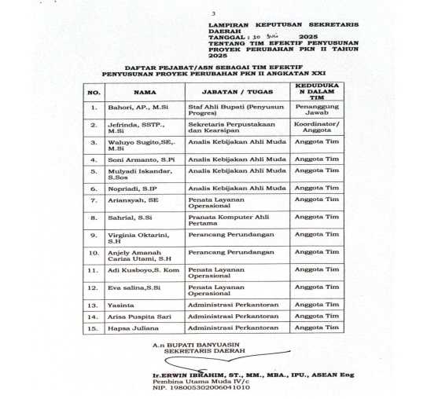 | 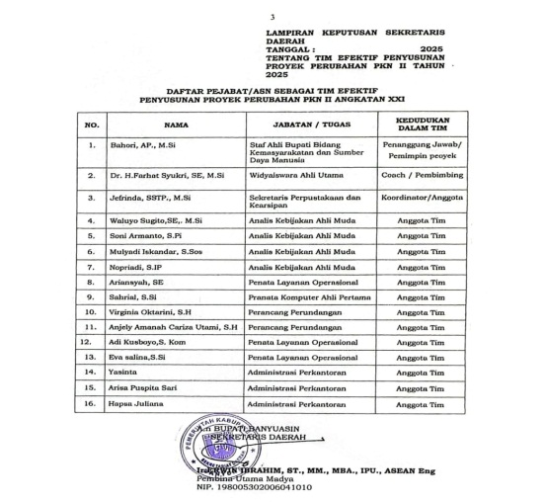

Rapat Tim Efektif

Gambar 2.2

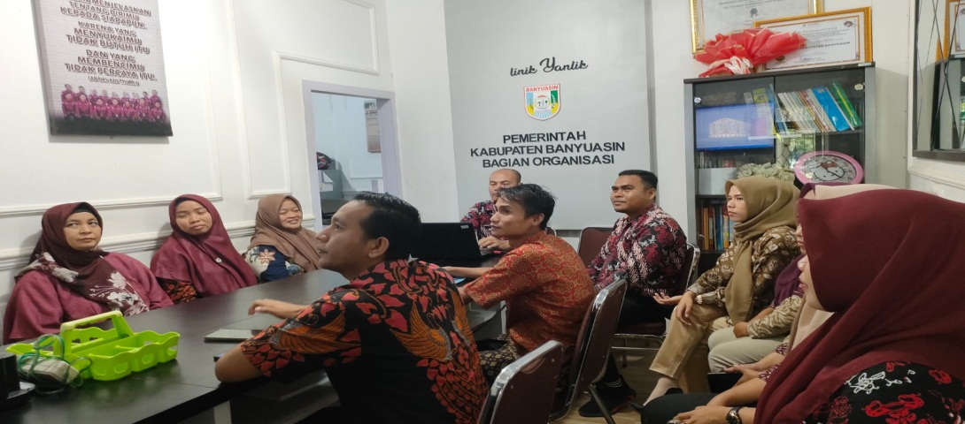

Koordinasi dan Kosultasi dengan Stakeholders Utama (Promotor)
- Konsultasi sekaligus mendapat instruksi Bupati Banyuasin untuk menata dan menertibkan ASN,
Gambar 2.3
Pengarahan/Instruksi Pertama dari Bupati
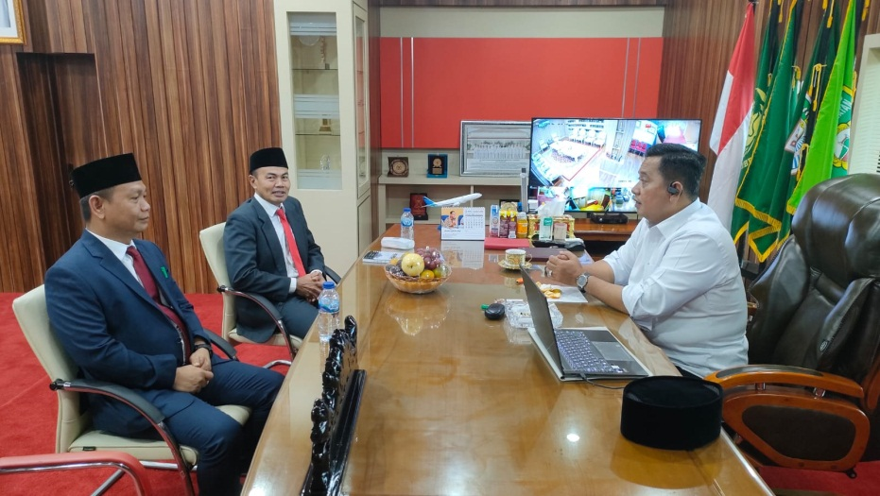

Gambar 2.4.
Penandatanganan SK, Surat Edaran dan Instruksi Bupati
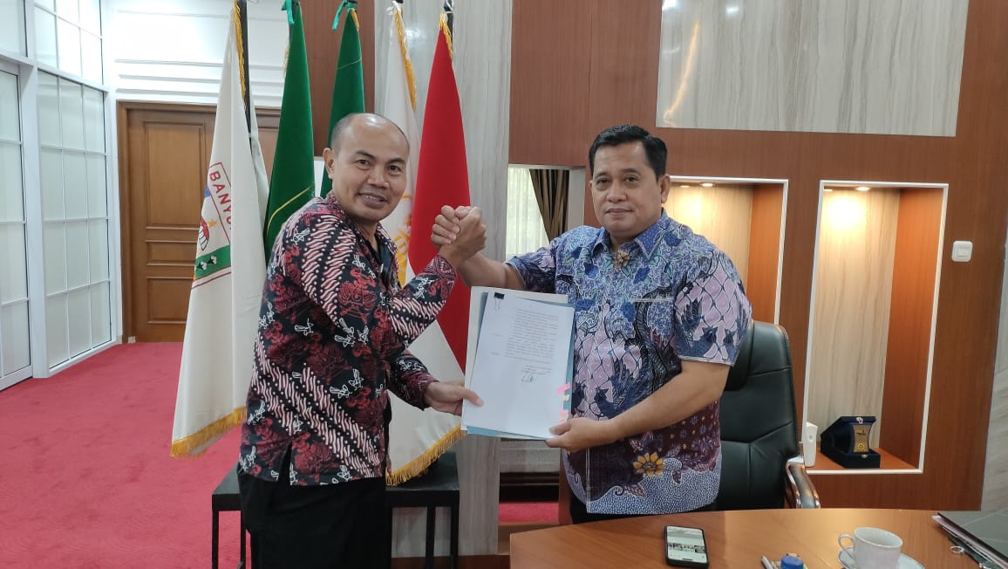

  - Kosultasi dengan Sekretaris Daerah sebagai Mentor;
Gambar 2.5
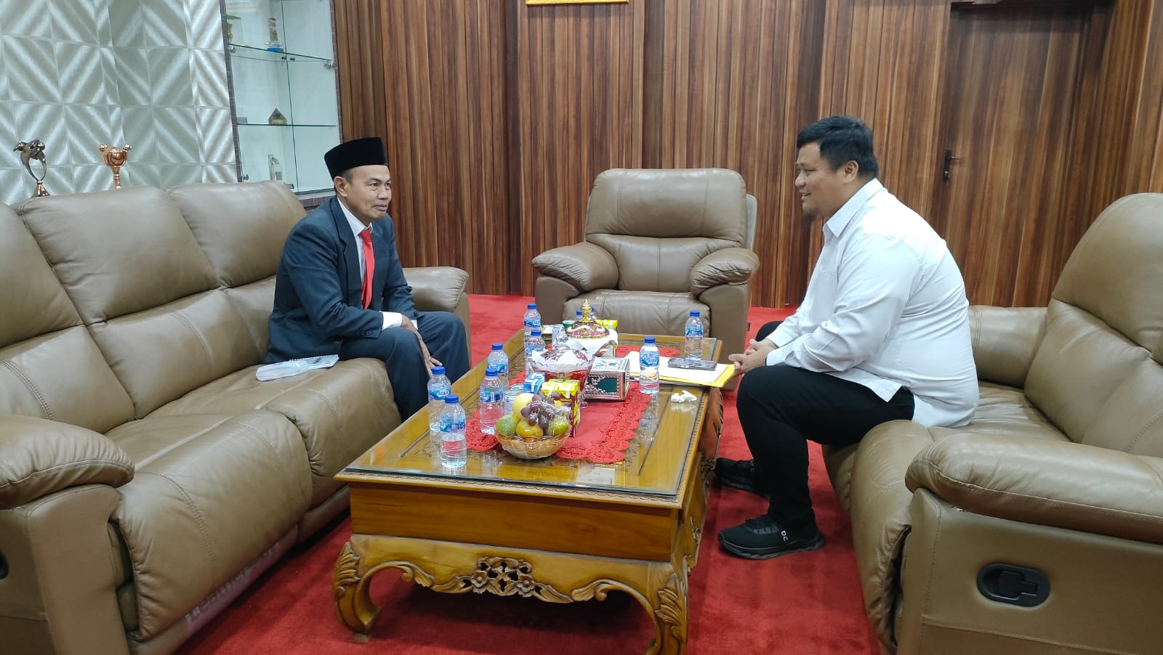
  - Konsultasi dan koordinasi dengan Asisten Pemerintahan dan Kesejahteran Rakyat/Asisten I sekaligus sebagai PLT Kepala Dinas Perpustakaan dan Kearsipan beserta jajarannya.
Gambar 2.6
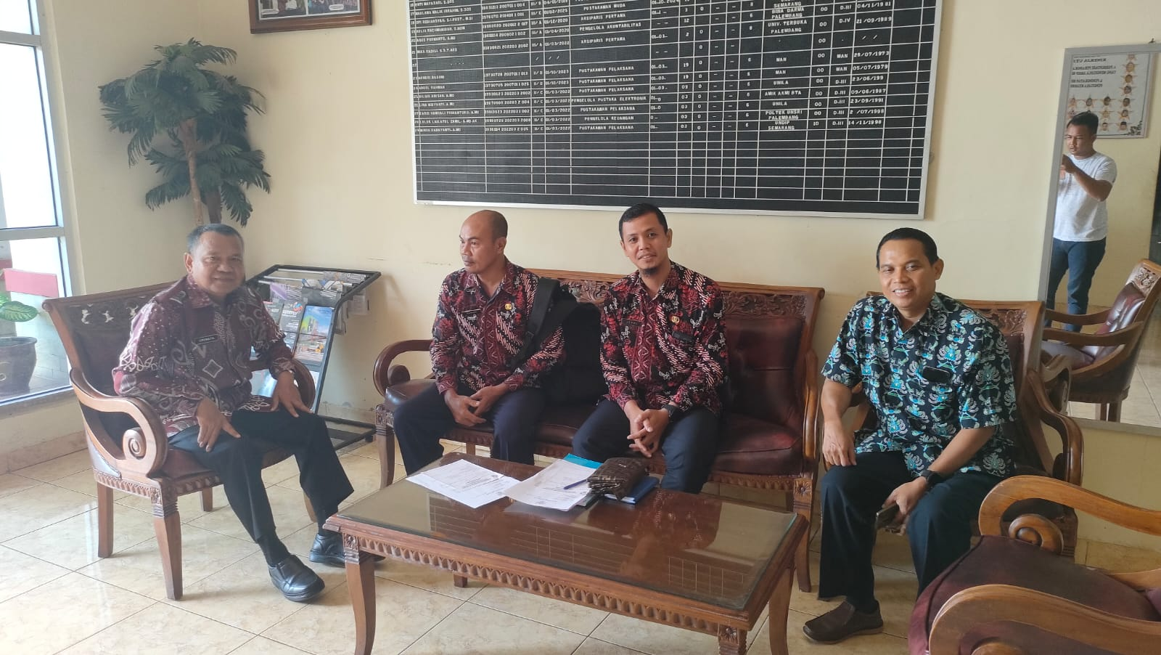

  - Konsultasi dan koordinasi dengan Asisten Administrasi Umum/Asisten III/Kepala BKPSDM
Gambar 2.7
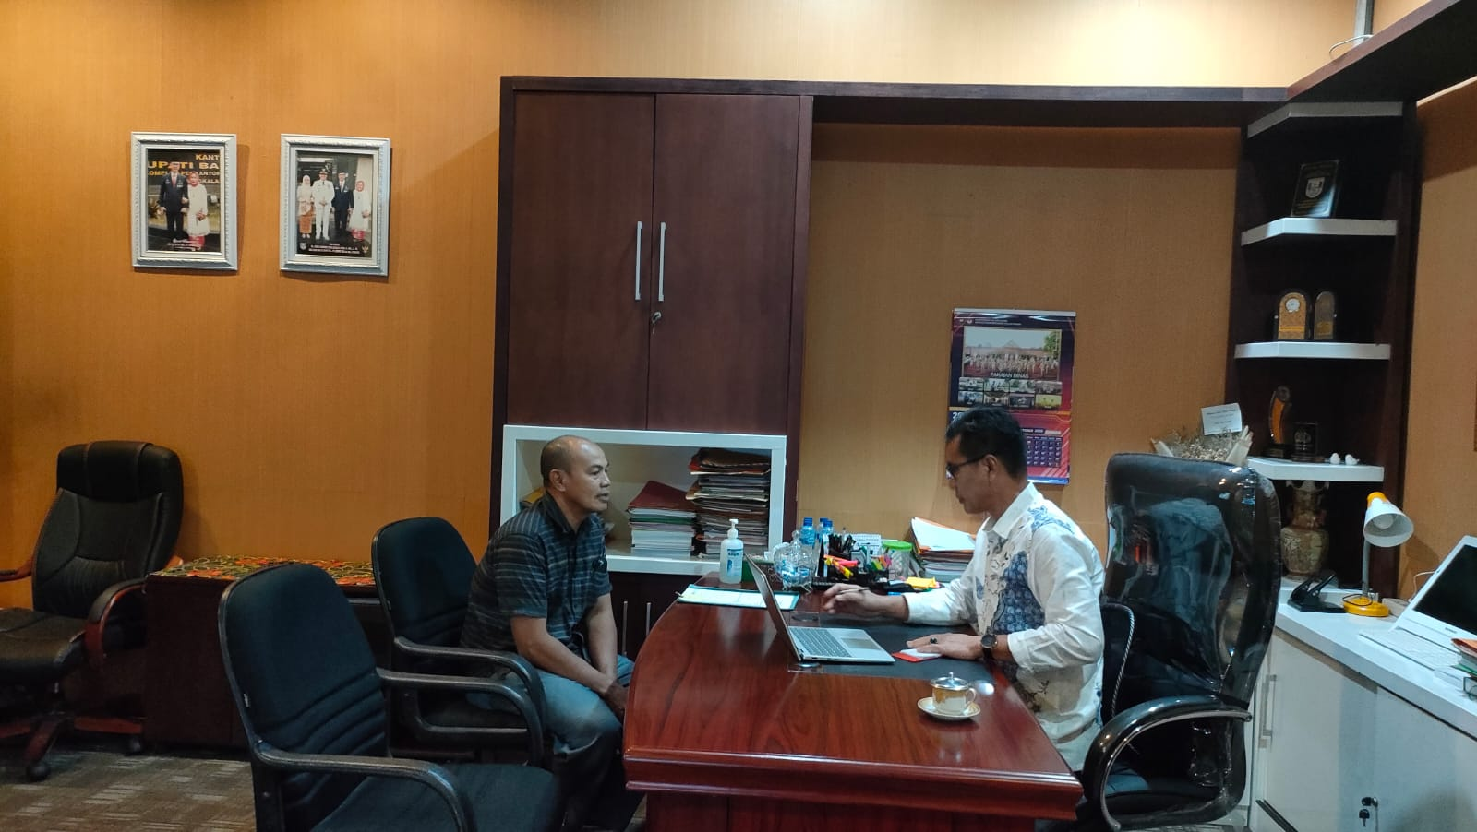

  - Kosultasi dengan Pejabat pada Biro Organisasi Kementerian Dalam Negeri;
Gambar 2.8
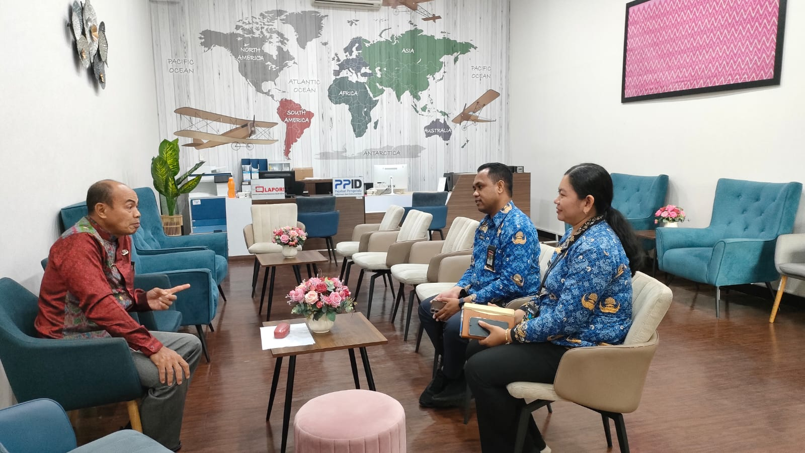

  - Kosultasi dengan Kepala Dinas Perpustakaan Provinsi Sumatera Selatan ;
Gambar 2.9
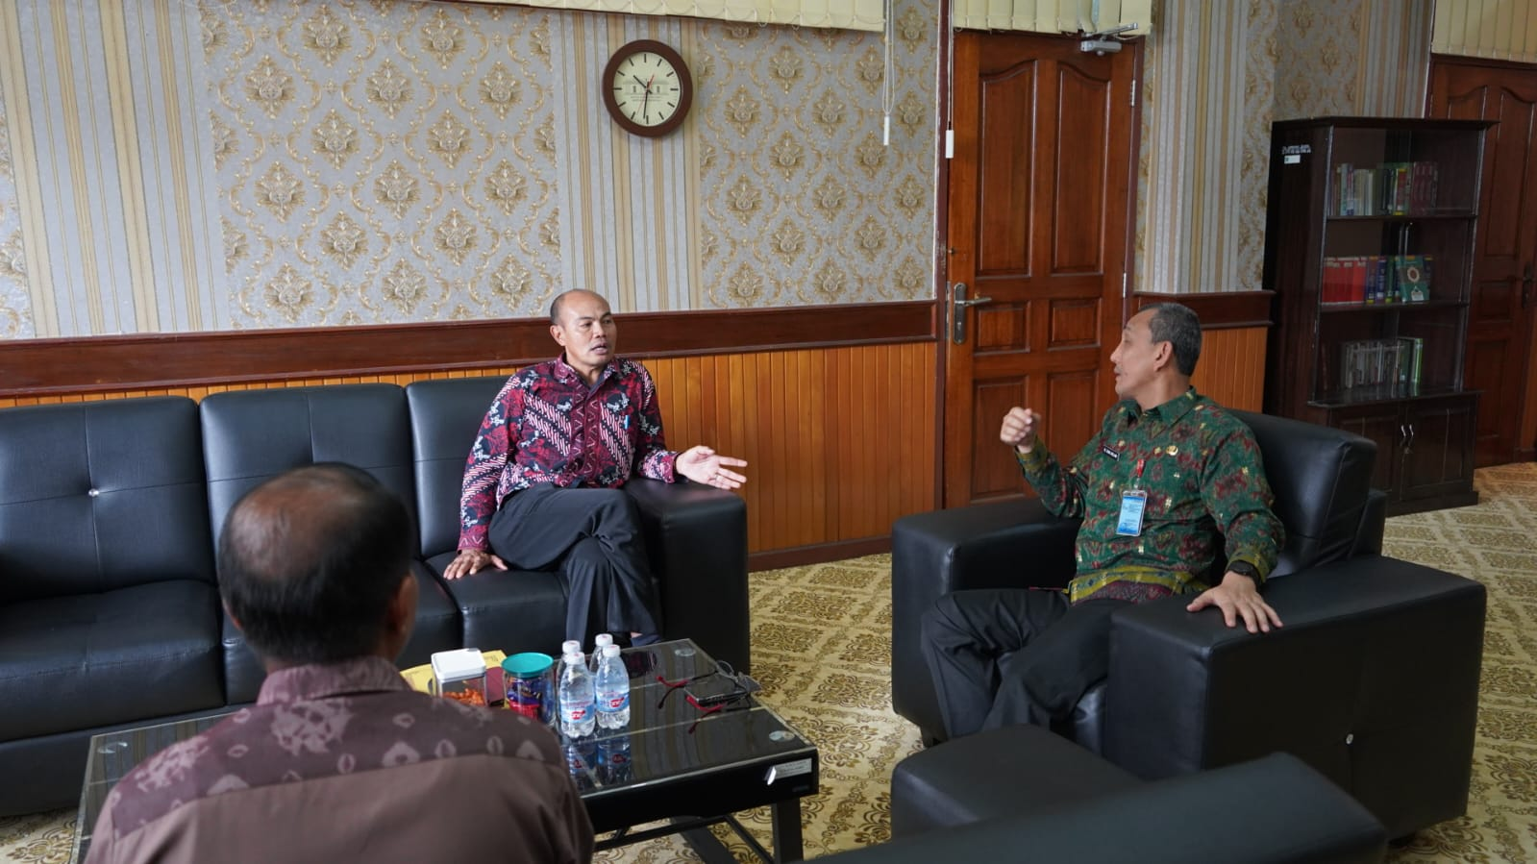

  - Koordinasi dengan Kepala Bagian Organisasi dan Kabid BKPSDM;
Gambar 2.10
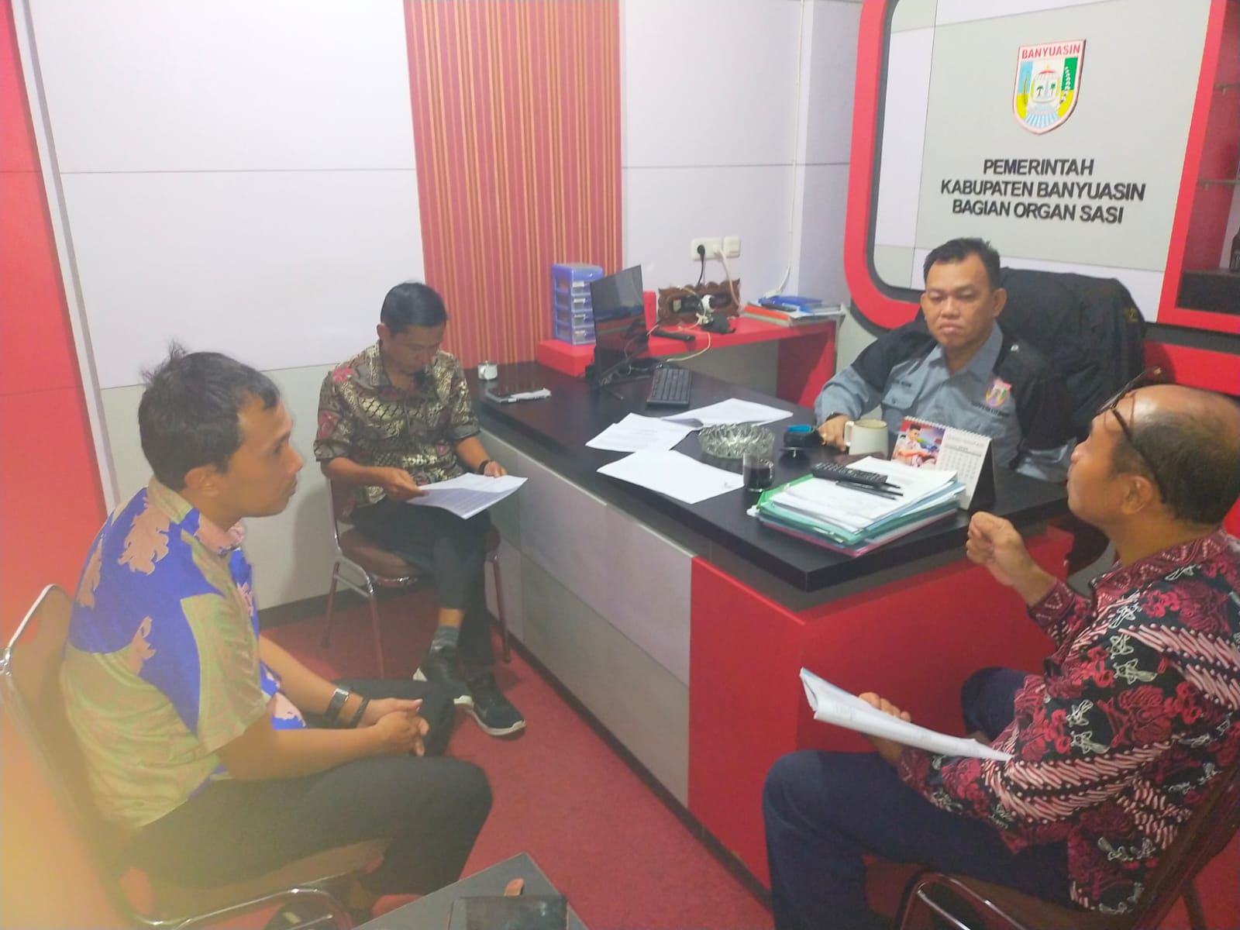

  - Koordinasi dengan Kepala Bagian Kepala Bagian Hukum dan Pejabat Fungsional Analisa Kebijakan Ahli Muda
2.11
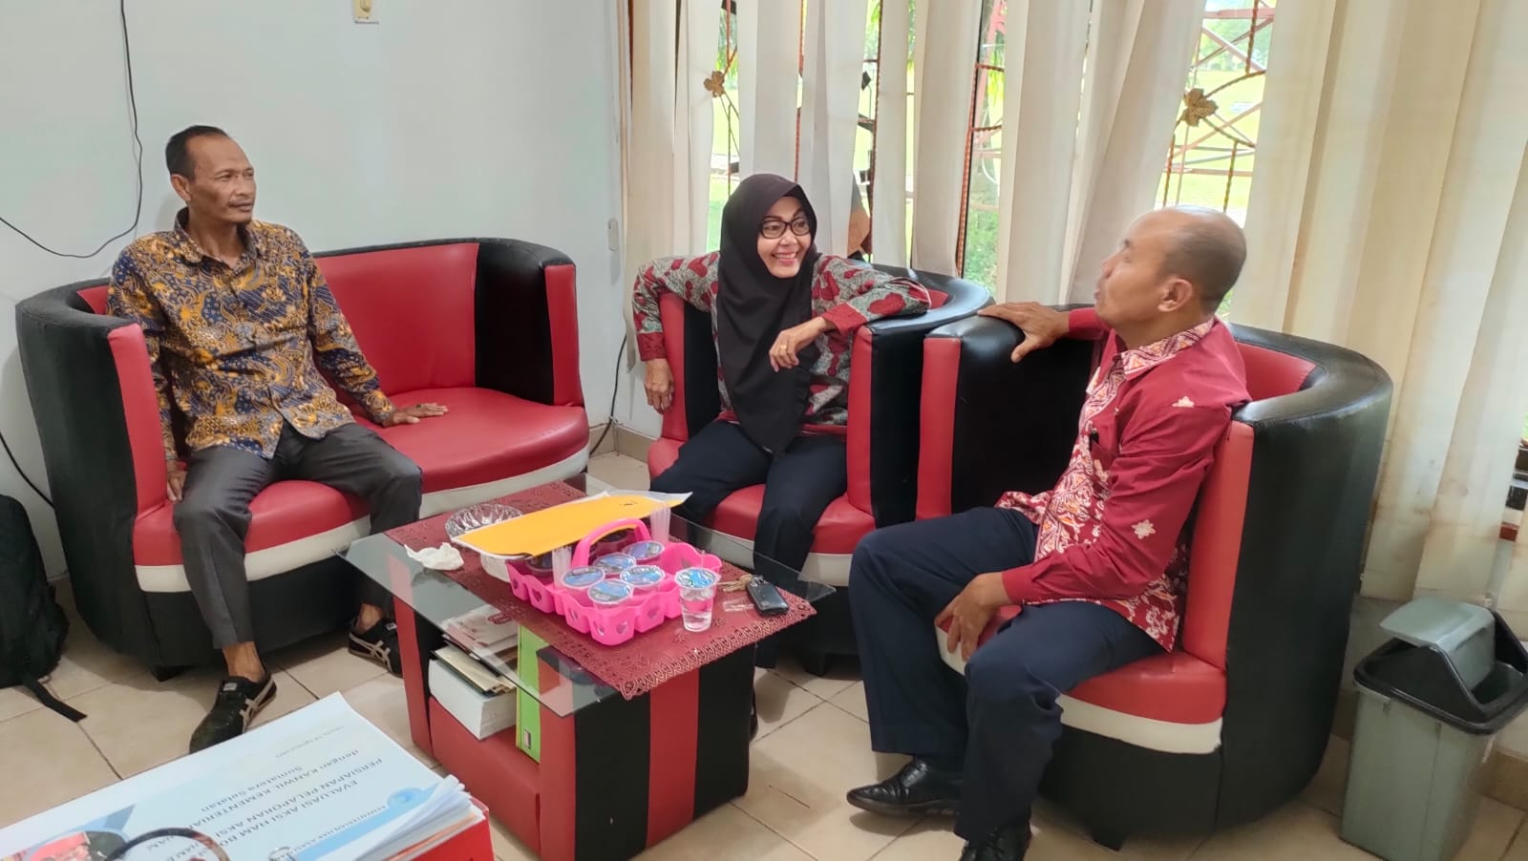

  - Koordinasi dengan Pejabat Fungsional Analisa Kebijakan Ahli Muda pada Bagian Administrasi Pembangunan serta Bagian Tata Pemerintahan dan Kerja Sama
Gambar 2.12
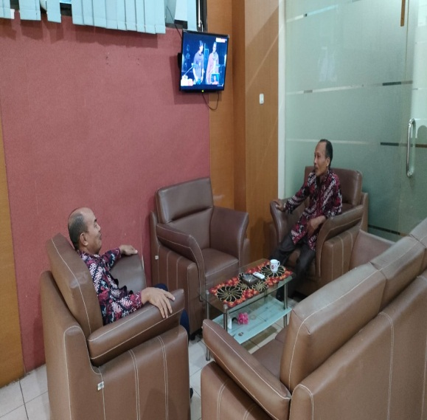 | 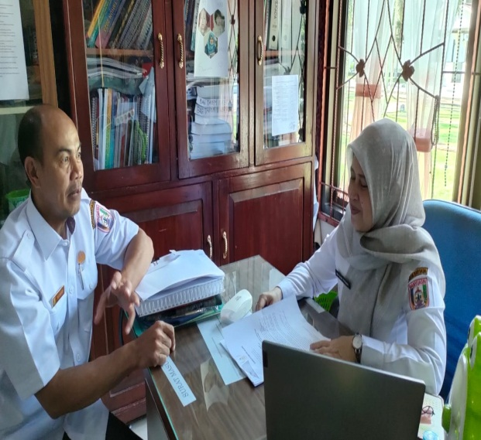

      - Sosialisasi proyek perubahan melalui kegiatan apel saat menjadi Pembina Apel :
Gambar 2.13
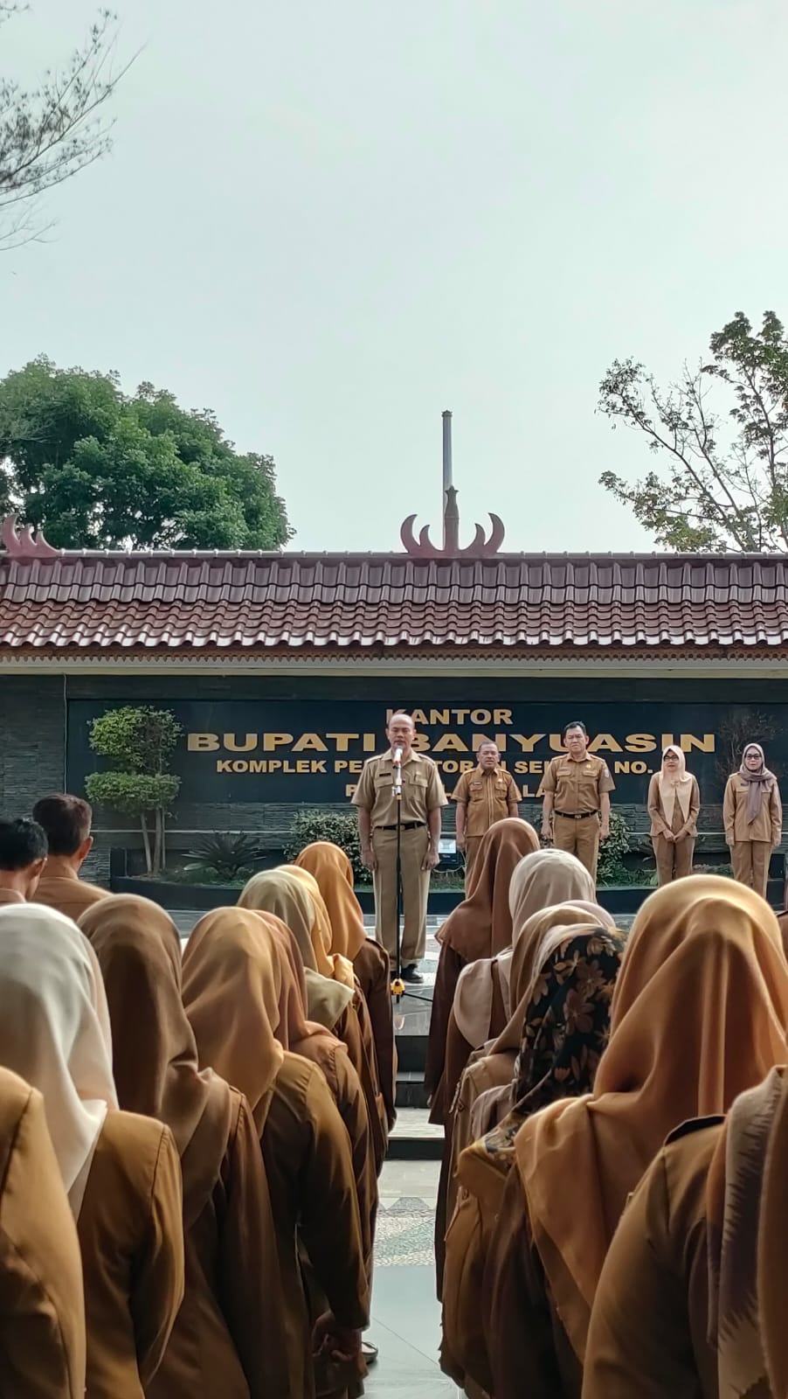
      - Pembelajaran Penyusunan uraian tugas dan laporan kinerja PPPk di Staf Ahli Bupati
Gambar 2.14
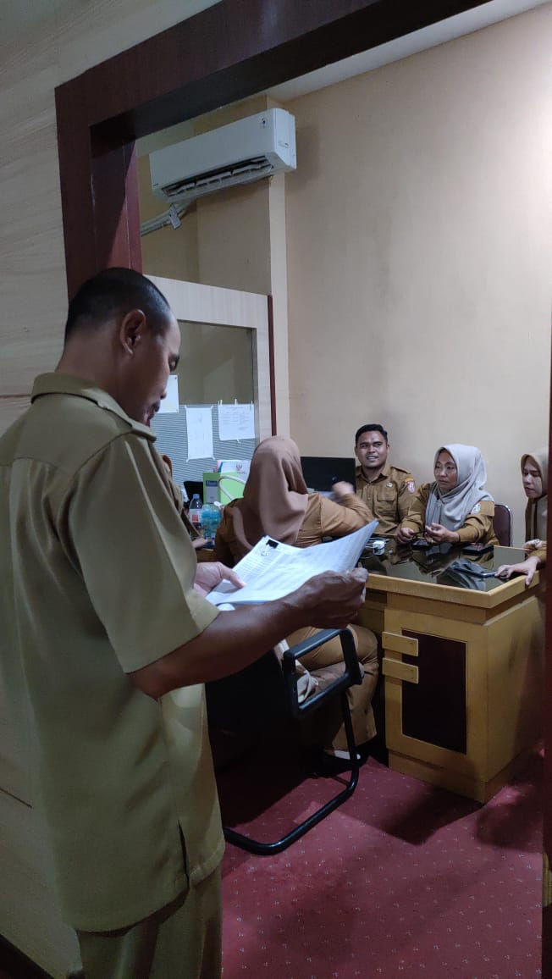

      - Pembentukan Tim Peningkatan Kompetenasi ASN berbasis Literasi di Kabupaten Banyuasin, dengan Keputusan Bupati Banyuasin Nomor tahun 2025;
Gambar 2.15 SK Bupati Tentang Tim Literasi
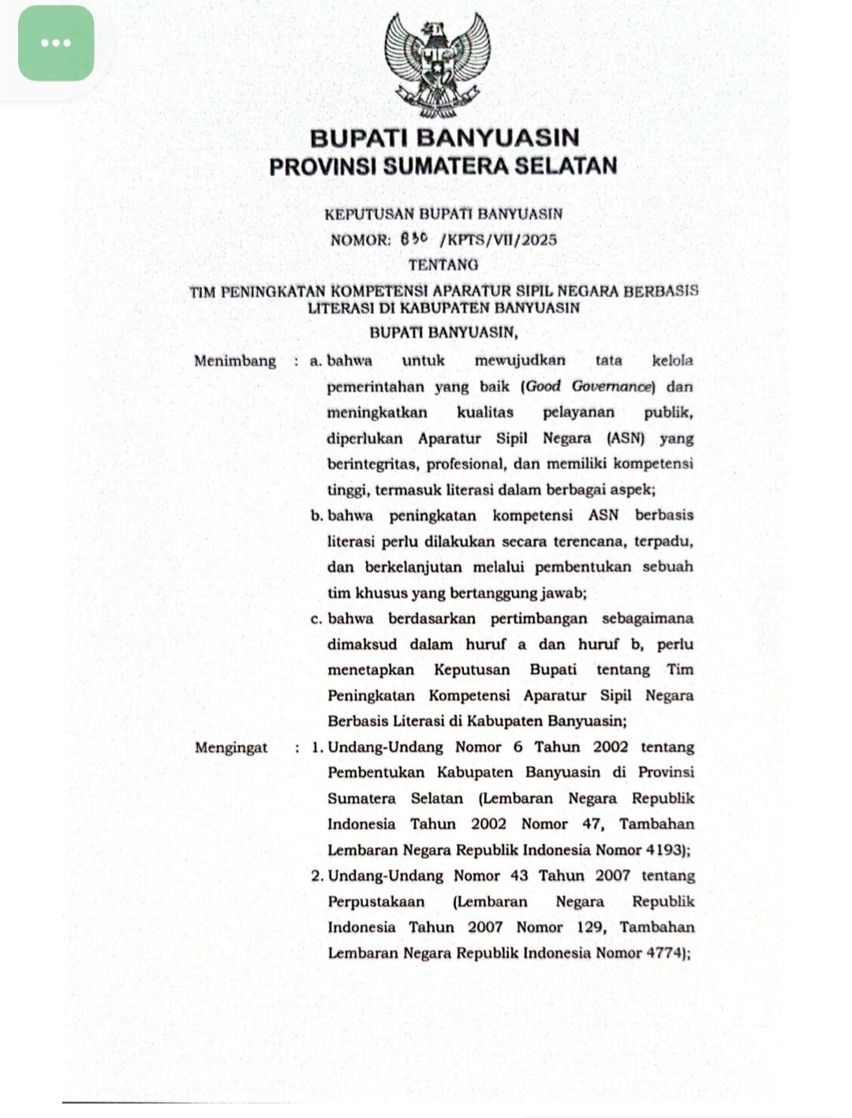
      - Menyiapkan Surat Edaran Bupati tentang Penerapan Standar Literasi ASN
Gambar 2.16 Surat Edaran Bupati
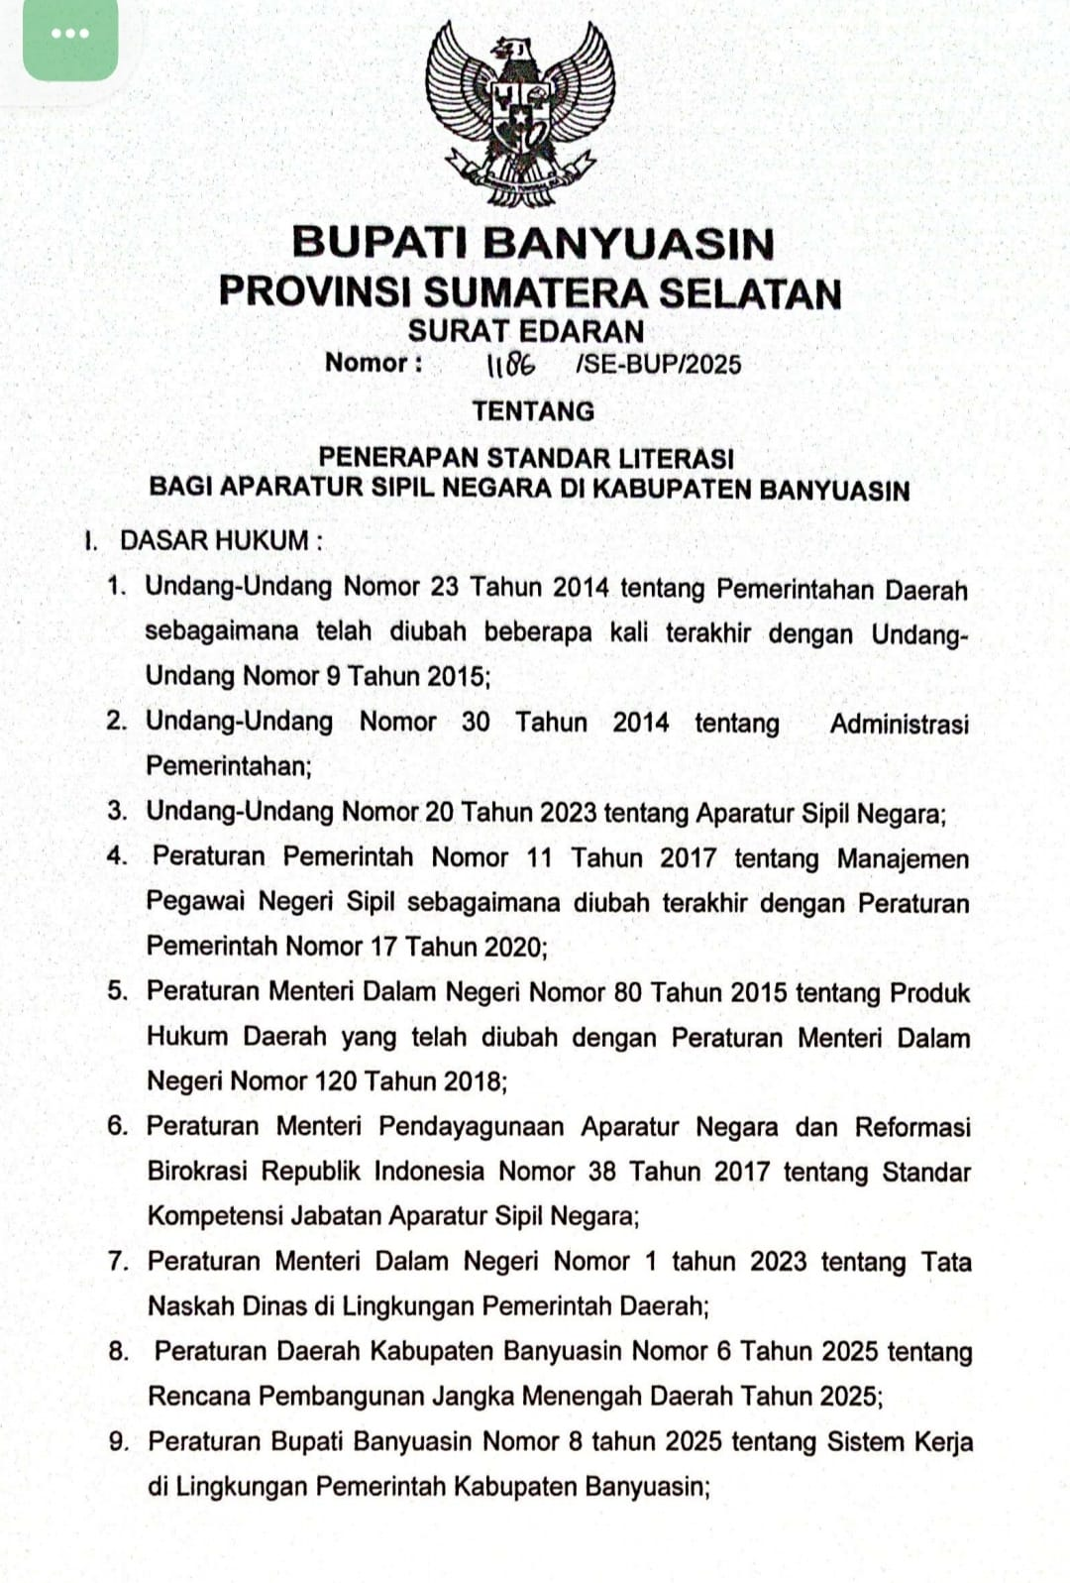
      - Menyiapkan Instruksi Bupati
Gambar 2.17 Instruksi Bupati

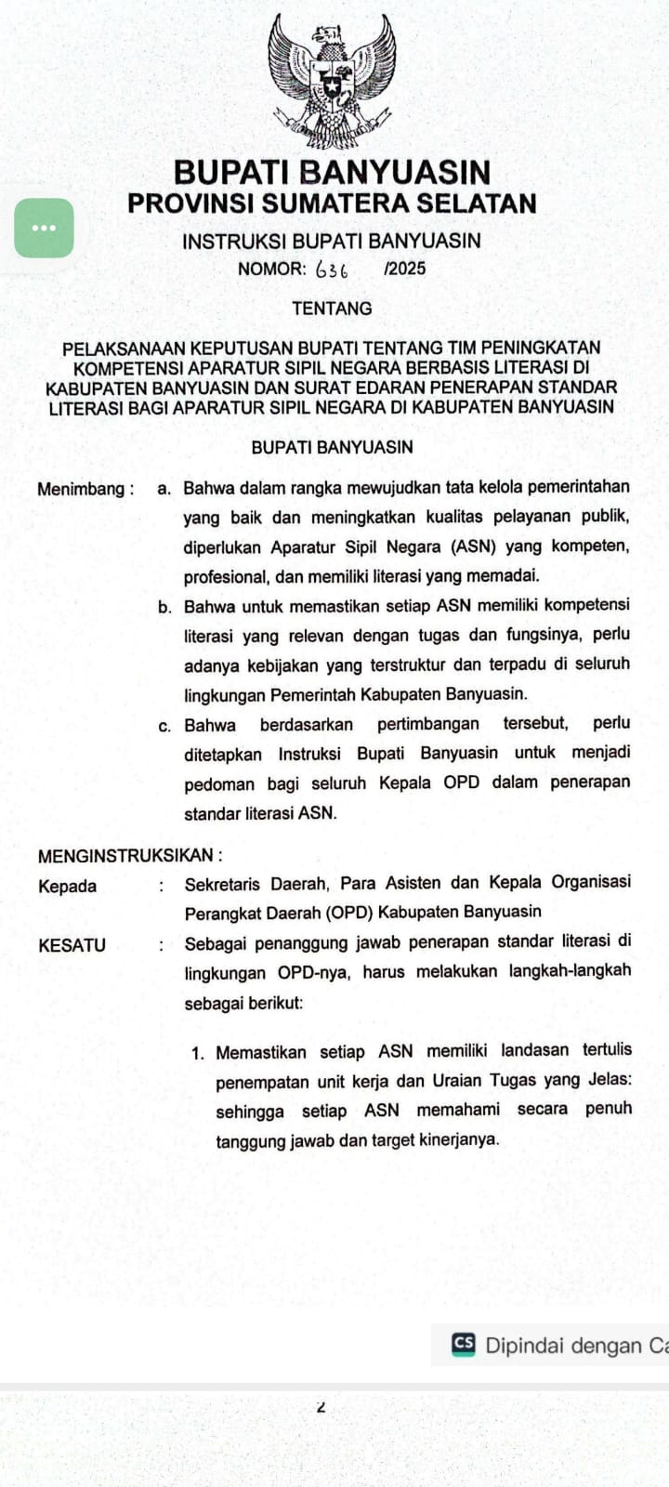
      - Menyiapkan contoh Keputusan Kepala OPD tentang Penempatan dan Uraian Tugas Pejabat Fungsional;
Gambar 2.18
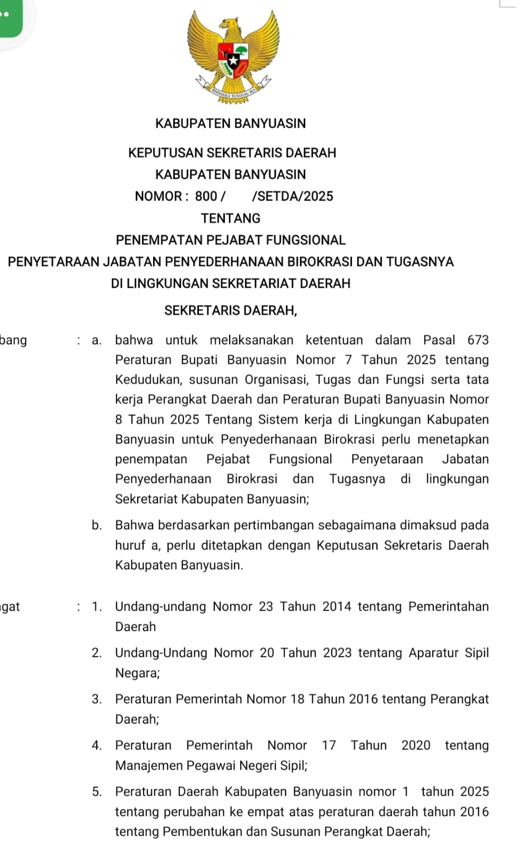
      - Menyiapkan contoh Keputusan Kepala OPD tentang Penempatan dan Uraian Tugas PPPK;
Gambar 2.19
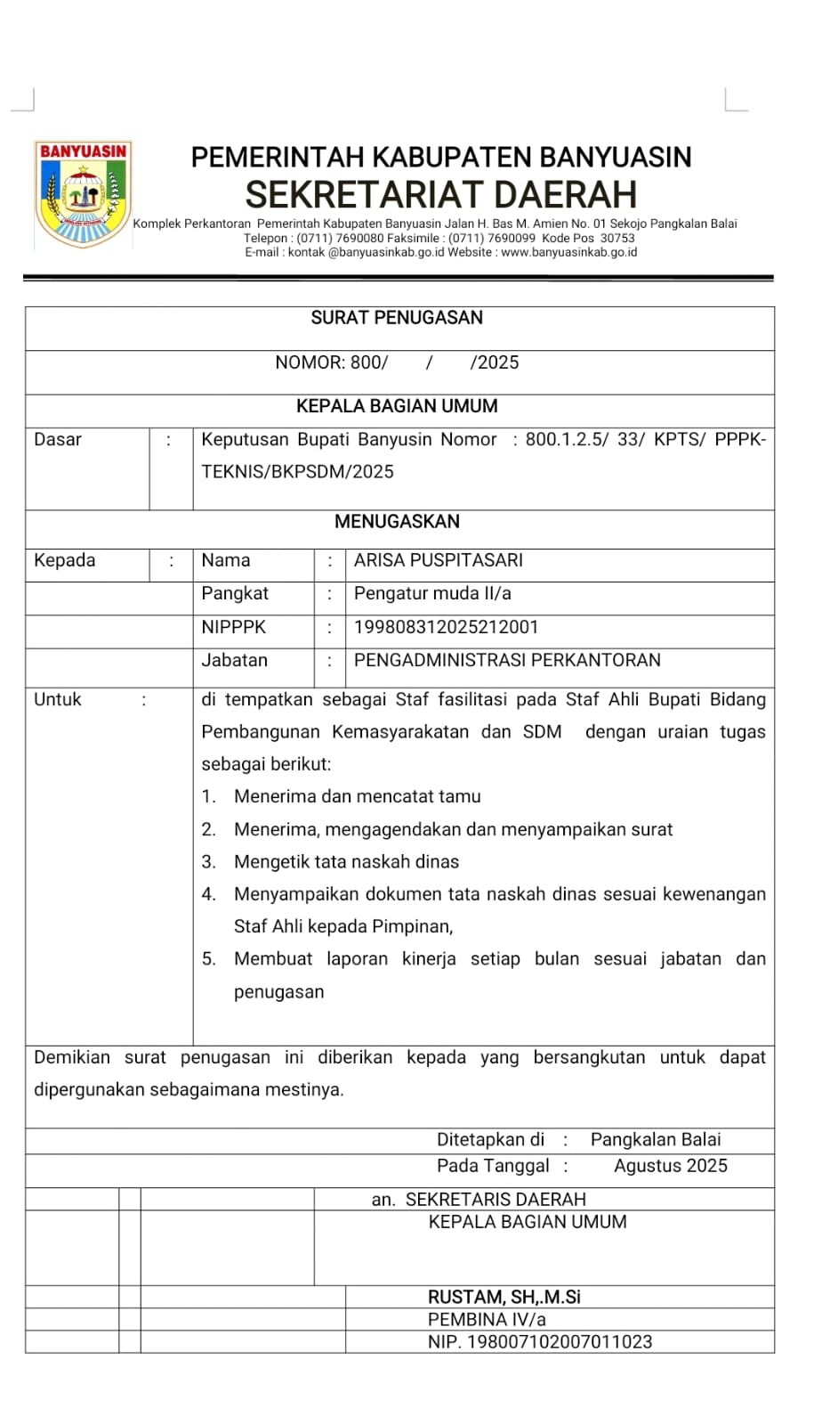
      - Memberikan dan menyampaikan pembelajaran pengelolaan WEB di Dinas Perpustakaan dan Kearsipan dan perbandingan hasilnya;
Gambar 2.17 Pembelajaran Pengelola WEB
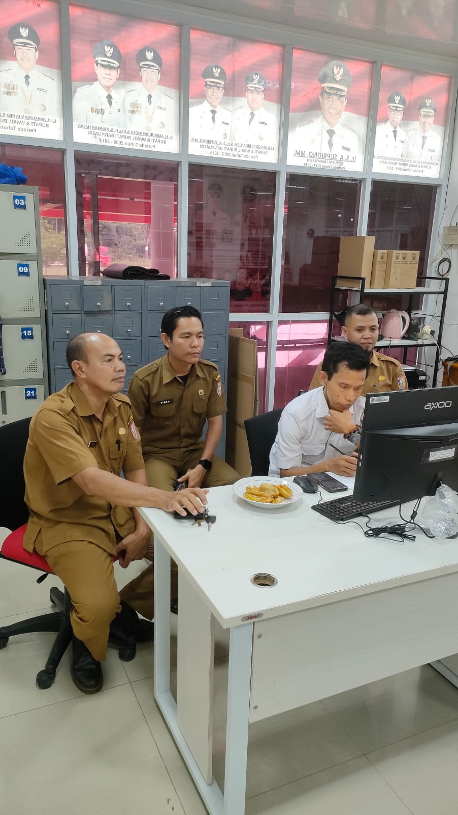
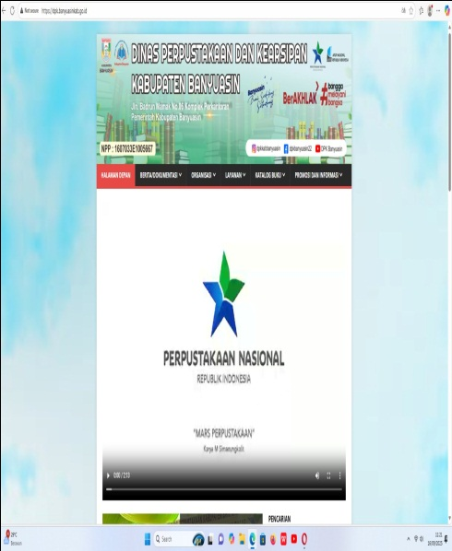 | 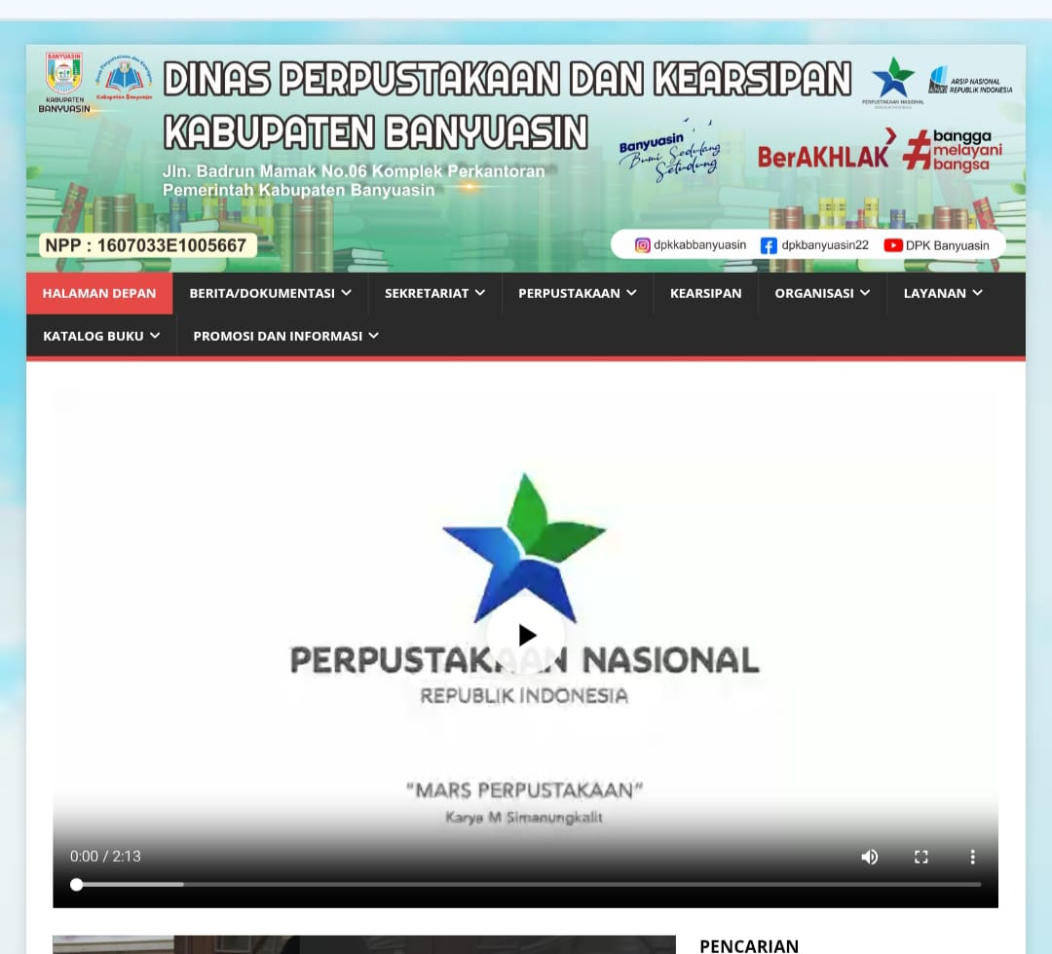

      - Memberikan dan menyampaikan pembelajaran penyusunan Keputusan Kepala OPD tentang Penempatan dan Tugas/Uraian Tugas Pejabat Fungsional, Pelaksana dan PPPK di Dinas Perpustakaan dan Kearsipan;
Gambar 2.18
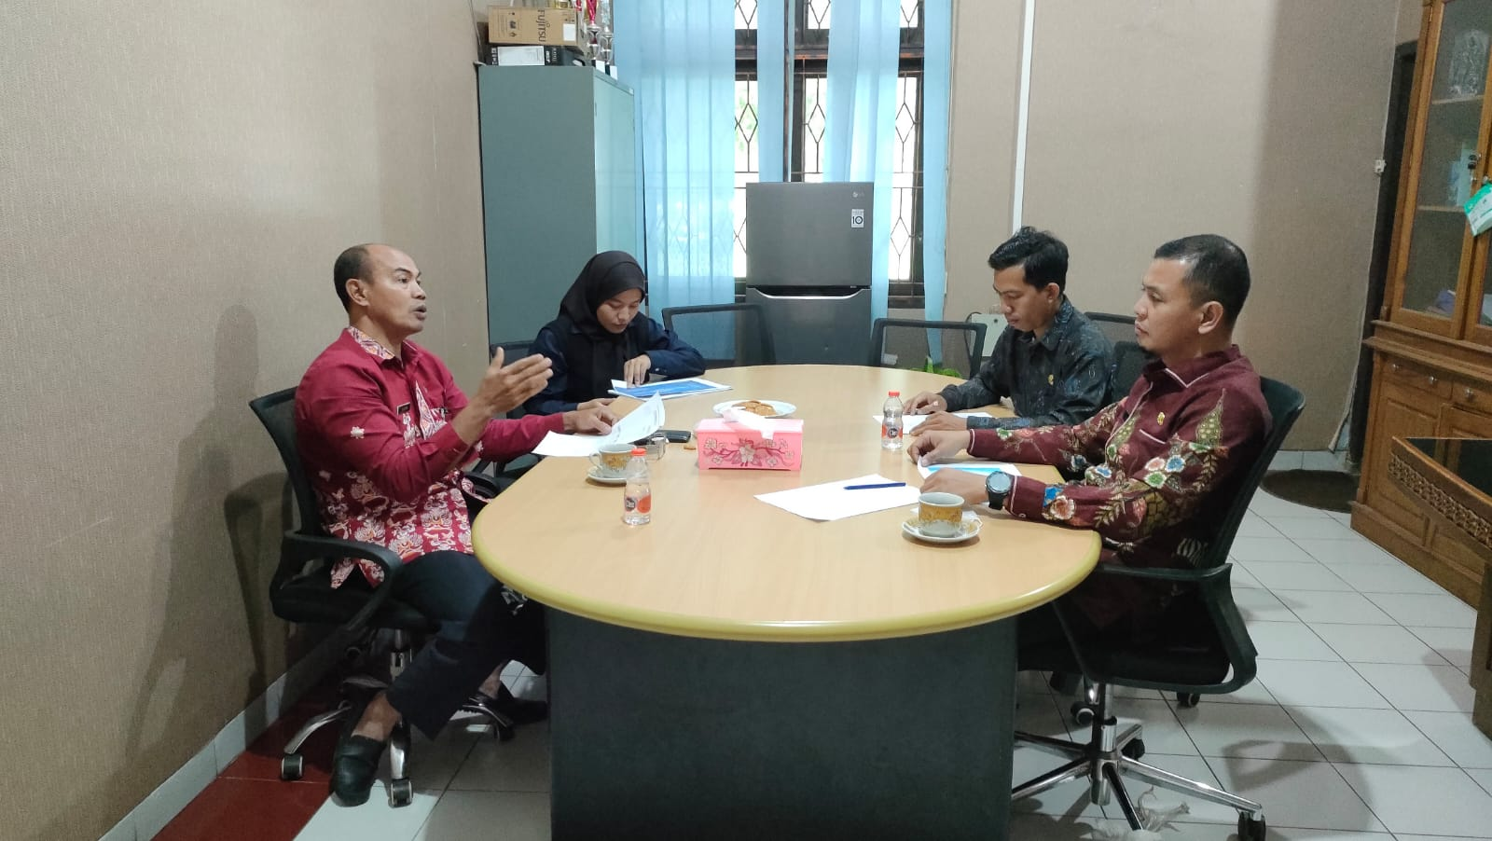

      - Memberikan dan menyampaikan pembelajaran tentang Penempatan dan Tugas/Uraian Tugas Pejabat Fungsional, Pelaksana dan PPPK di Bagian Organisasi;
Gambar 2.19
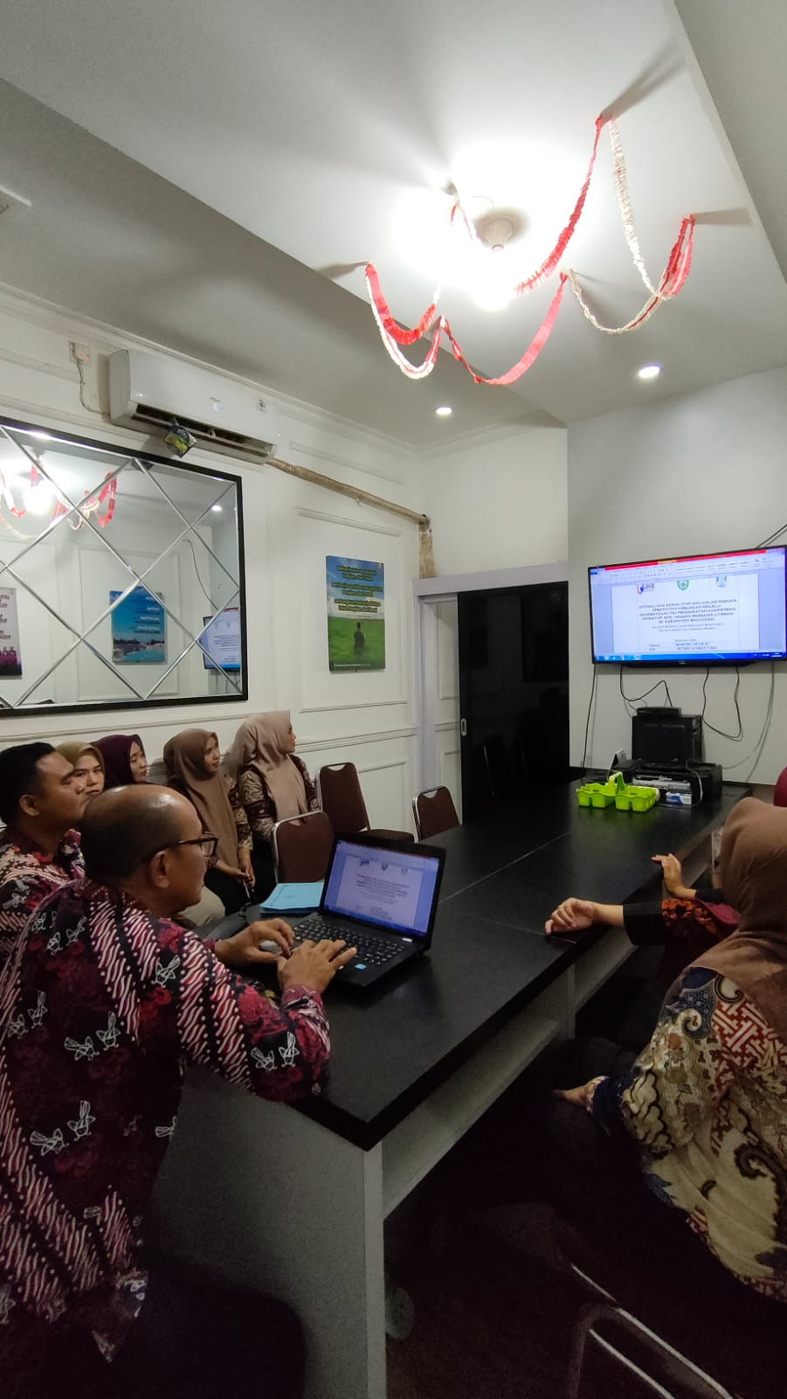
      - Memberikan pembelajaran penyusunan Keputusan Kepala OPD tentang Penempatan dan Tugas/Uraian Tugas Pejabat Fungsional, Pelaksana dan PPPK bagi beberapa OPD;
Gambar 2.20
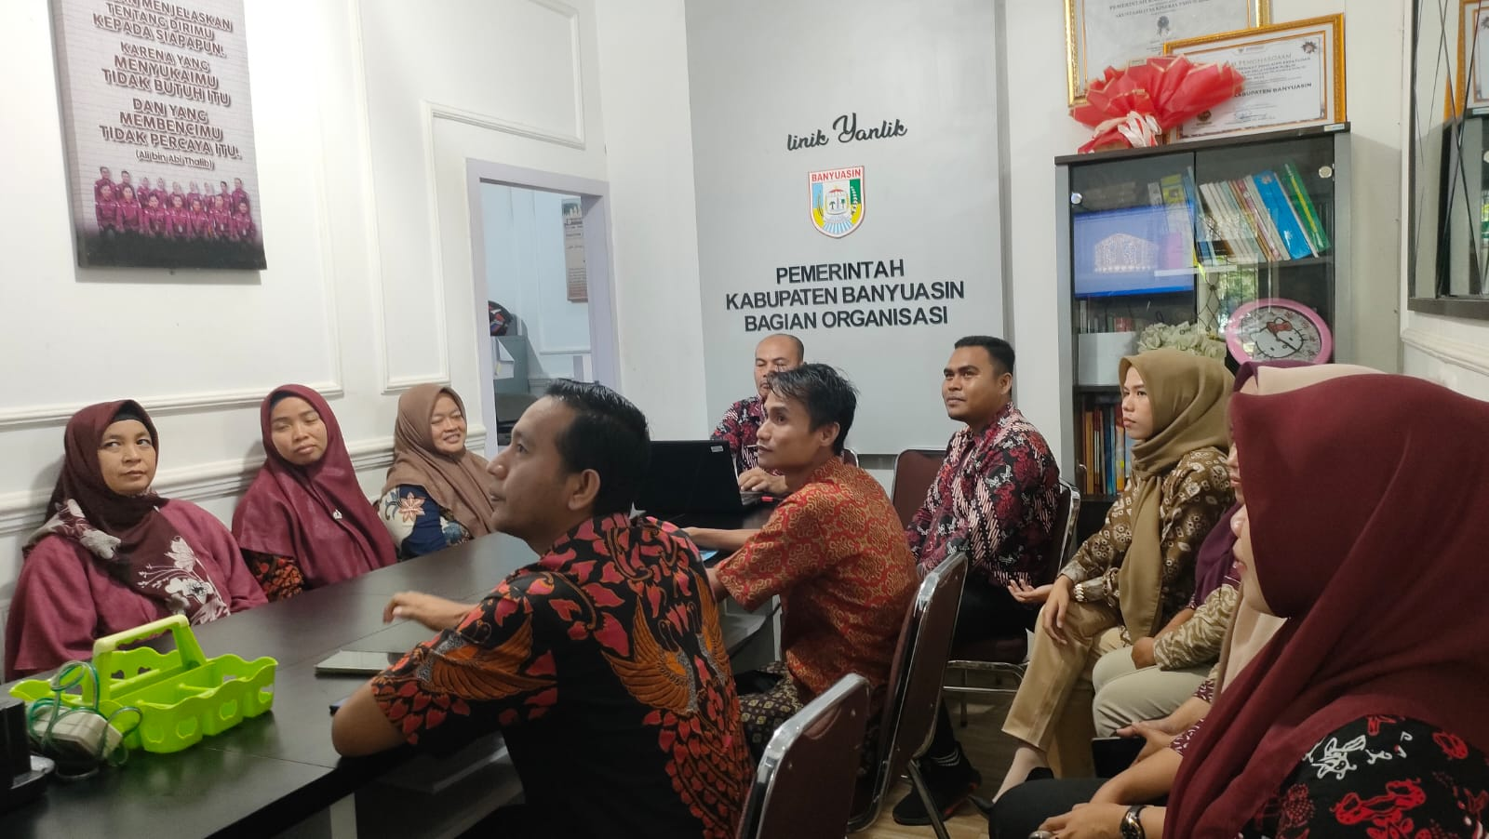
      - Menyiapkan format file pengagendaan tata naskah dinas dengan komputerisasi (Exel) pada Staf Ahli Bupati
      - Gambar 2.21
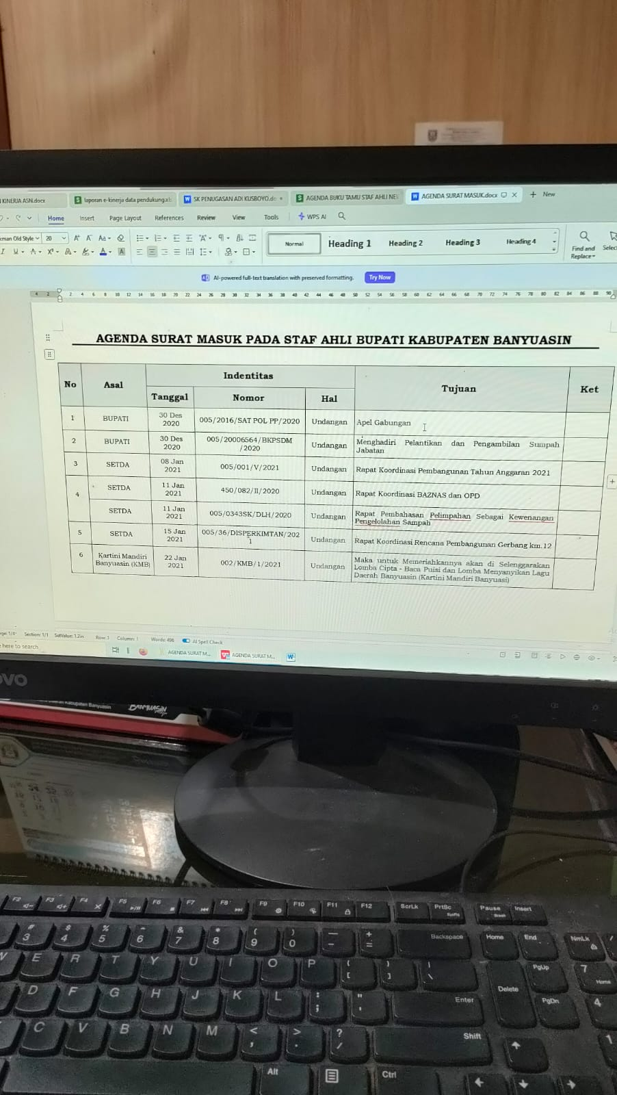
      - Menyiapkan format file pencatatan kunjungan tamu dinas dengan komputerisasi pada Staf Ahli Bupati dan Dinas Perpustakaan dan Kearsipan;
Gambar 2.22
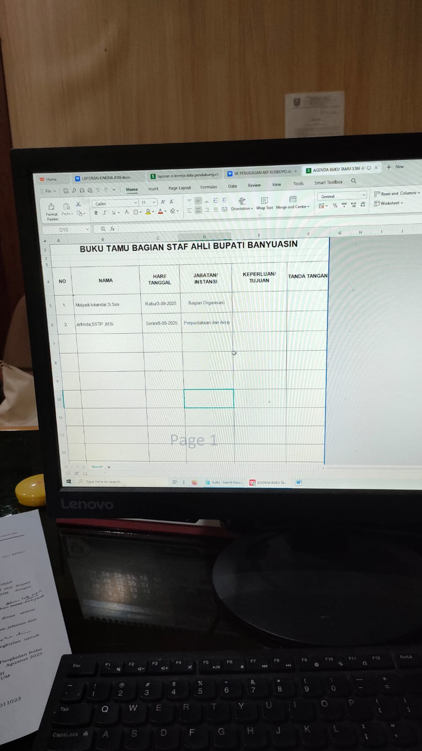
      - Menyiapkan bahan/format pemetaan penempatan dan uraian tugas PPPK di Sekretariat Daerah
Gambar 2.23

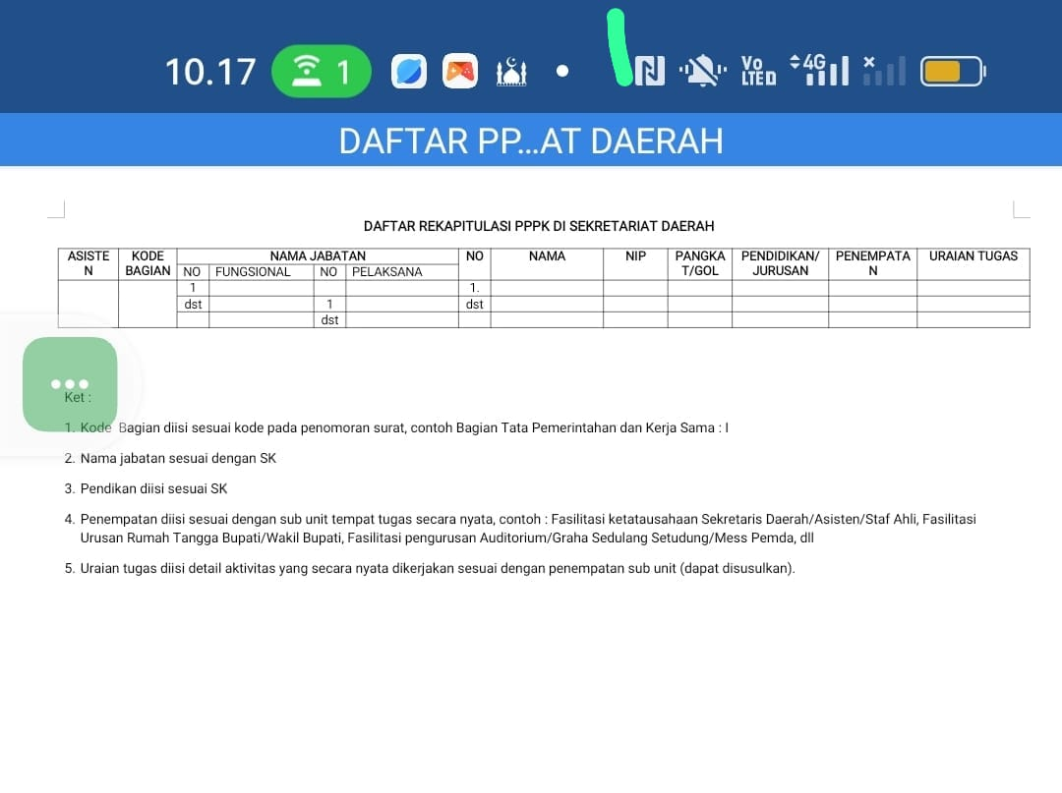

Pemetaan Penempatan dan Penugasan PPPK di Sekretariat Daerah berjumlah 327 orang;
Gambar 2.24

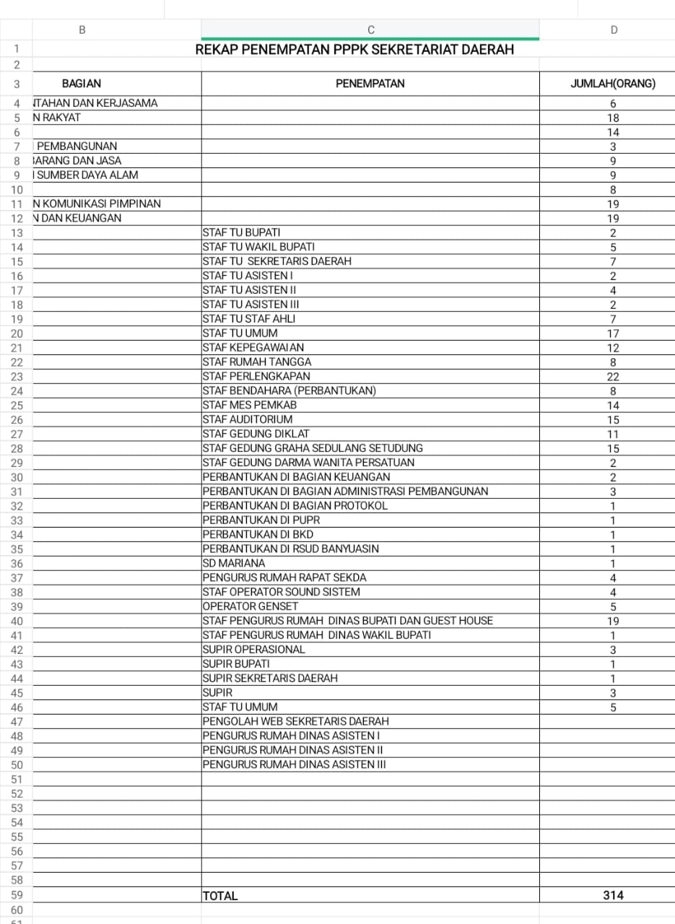 | 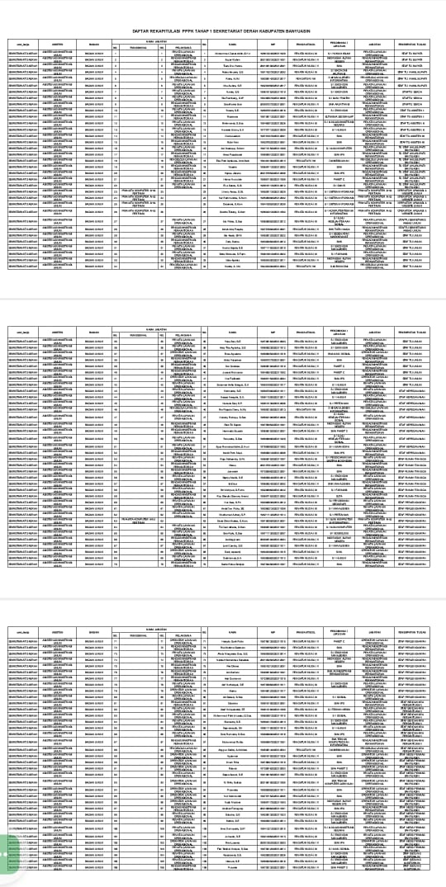

Strategi Marketing Dan Branding
      - Mensosialisasikan pentingnya penerapan budaya literasi bagi ASN pada apel pagi di lingkungan sekretariat daerah (bukti photo dokumentasi);
Gambar 2.25
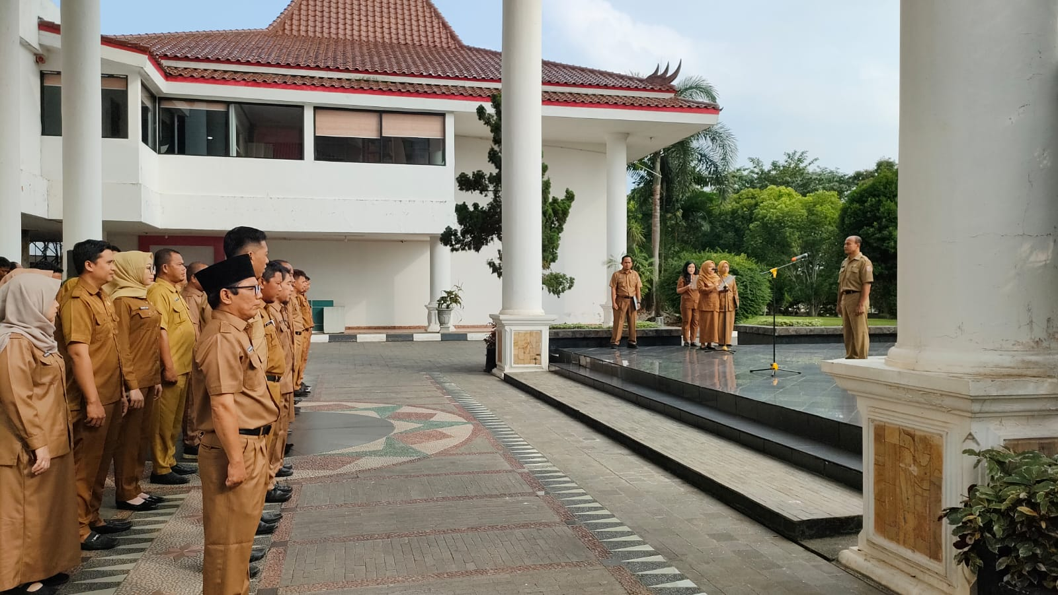

      - Mengupload Keputusan Bupati Banyuasin Nomor 830 Pembentukan Tim Peningkatan Kompetensi ASN Berbasis Literasi di Kabupaten Banyuasin, Instruksi Bupati Banyuasin nomor 636 dan Surat Edaran Bupati Banyuasin Nomor 1186 tentang Penerapan Standar Literasi ASN dilingkungan Pemerintah Kabupaten Banyuasin di WEB Pemerintah Kabupaten Banyuasin;
      - Mengupload pada media Tiktok dengan Brand : BERLIAN sebagai akronim dari “Banyuasin Efektif dan Responsif melalui Literasi Aparatur Negara” serta dengan tagline “ Dari ASN Berliterasi untuk Banyuasin Berprestasi, Provinsi Sumsel Mandiri dan Indonesia Madani;
      - Melakukan sosialisasi pada saat rapat staf di Bagian Organisasi dan staf Ahli Bupati;
      - Membuat banner secara elektronik di layar monitor TV pada Bagian Organisasi;
      - Melakukan sosialisasi secara informal man to man kepada sesama pejabat eselon 2, eselon 3, fungsional dan pelaksana dibeberapa OPD;

Kepemimpinan Strategis

Implementasi Pengelolaan Risiko dan Pemanfaatan Peluang

Pengelolaan risiko bertujuan untuk mengidentifikasi ancaman yang dapat menggagalkan Proyek Perubahan dan menyusun strategi mitigasi, yang meliputi :

Resistensi Pimpinan OPD yaitu Kepala OPD menganggap program ini sebagai beban administratif tambahan dan tidak mendukung alokasi waktu ASN. Untuk itu Staf Ahli Bupati melakukan advokasi intensif kepada Bupati/Sekda untuk mengeluarkan Surat Edaran yang mengikat dan menunjukkan link program literasi dengan penilaian kinerja OPD.

Kurangnya Waktu ASN untuk Belajar, yaitu ASN terlalu sibuk dengan tugas harian sehingga partisipasi dalam program literasi rendah. Untuk itu perlu mendesain program literasi terintegrasi dengan alur kerja (misalnya, microlearning harian/mingguan), serta meminta persetujuan atasan untuk alokasi waktu 1-2 jam per minggu yang terstruktur;

Kualitas Materi Tidak Relevan, yaitu materi literasi yang dikembangkan Tim tidak sesuai dengan kebutuhan spesifik di lapangan. Oleh karena itu Tim wajib melakukan Survei Kebutuhan Belajar (TNA) mendalam pada awal proyek. Materi harus bersifat berbasis kasus (case-based) sesuai dengan masalah-masalah kebijakan di Kabupaten Banyuasin.

Pergantian Kepemimpinan atau Mutasi ASN yaitu terjadinya perubahan kepemimpinandi tengah implementasi Proyek Perubahan. Untuk itu perlu memastikan program literasi didukung oleh regulasi formal untuk menjamin keberlanjutan. Juga perlu melakukan dokumentasi lengkap dan transfer pengetahuan kepada pengganti jabatan.

Keterbatasan Anggaran Lanjutan, yaitu kegiatan dalam proyek perubahan hanya didanai saat Proper dan tidak berlanjut karena tidak masuk anggaran tahunan. Untuk itu harus disusun Anggaran Berkelanjutan untuk Tim dan program literasi yang diajukan ke TAPD dan Bupati pada tahun anggaran berikutnya.

Pemanfaatan peluang bertujuan untuk memaksimalkan faktor-faktor eksternal dan internal yang mendukung kesuksesan dan dampak Proyek Perubahan, sebagai berikut :

Dukungan Penuh Bupati. Peran Staf Ahli Bupati yang berada langsung di bawah Bupati memberikan legitimasi tertinggi pada Proyek Perubahan.Memanfaatkan Kick-off Meeting dengan kehadiran Bupati untuk menguatkan komitmen lintas pimpinan dan memberikan arahan strategis.

Era Digitalisasi Pemerintahan, yaitu infrastruktur digital (internet, smartphone, aplikasi meeting online) sudah tersedia di lingkungan Pemda. Mengembangkan platform literasi digital untuk kemudahan akses ASN;

Kebutuhan Peningkatan Kompetensi dan Kegiatan Evaluasi Kinerja ASN, yaitu adanya tuntutan peningkatan Indeks Profesionalitas (IP) ASN dan sistem merit. Menghubungkan hasil peningkatan kompetensi berbasis literasi dengan penilaian kinerja individu/SKP ASN. Hasil tes literasi menjadi indikator kenaikan kompetensi;

Sinergi dengan Instansi Vertikal/Pusat, yaitu adanya program pelatihan dan pengembangan SDM dari BPSDM Provinsi atau Lembaga Administrasi Negara (LAN).Mengintegrasikan program literasi lokal dengan modul pelatihan dari instansi vertikal untuk menghindari duplikasi dan memperoleh sertifikasi atau akreditasi materi;

ASN Muda/Generasi Milenial, yaitu Mayoritas ASN muda memiliki kecepatan adaptasi dan keterbukaan terhadap metode pembelajaran baru.Menetapkan ASN muda sebagai Duta Literasi atau fasilitator (peer-to-peer learning) di unit kerja masing-masing untuk mendorong partisipasi.

Implementasi Pengelolaan Sumber Daya Organisasi

Sumber Daya Manusia

Staf Ahli Bupati selaku Pemimpin Perubahan & Sponsor berperan mengarahkan visi, memberikan endorsement politik, dan menjamin integrasi dengan kebijakan daerah.Fokuskan waktu pada advokasi ke Bupati/Sekda dan coaching Tim;

.Anggota Tim Literasi sebagai Pelaksana Teknis & Inovator berperan merancang modul literasi, memfasilitasi knowledge sharing, dan memastikan standar diterapkan.Pilih anggota tim yang memiliki kompetensi lintas OPD (misalnya dari BPSDM, BAPPEDA, dan Diskominfo) dan motivasi tinggi untuk inovasi;

ASN (Target Audiens) sebagai Peserta & Learner: Penerima manfaat program yang akan menerapkan literasi untuk efektivitas kerja.Kelompokkan ASN berdasarkan tingkat kompetensi awal (asesmen awal) dan kebutuhan unit kerja untuk materi literasi yang relevan (prinsip right man, right training).

Sumber Daya Kelembagaan dan Regulasi
Sumber Daya Kelembagaan | Fungsi dalam Proyek | Strategi Pengelolaan
Keputusan Bupati/Sekda | Landasan Hukum bagi pembentukan dan tugas Tim. Menjamin keabsahan legalitas proyek. | Pastikan SK Tim mencantumkan tugas dan fungsi yang spesifik (misalnya, merumuskan standar literasi, mengelola platform) dan berlaku selama Proyek Perubahan.
Dukungan OPD Terkait | Mitra Pelaksana: Terutama BPSDM (pelatihan), BAPPEDA (perencanaan), dan Diskominfo (platform digital). | Penunjukan formal (melalui SK Tim) yang menegaskan kontribusi sumber daya dari masing-masing OPD (misalnya, ruang kelas, server, kurikulum).
Jabatan Staf Ahli | Akses ke Puncak Pimpinan: Kemampuan untuk memotong birokrasi dan mendapatkan keputusan cepat. | Gunakan otoritas jabatan untuk mempercepat proses persetujuan dan menghilangkan hambatan yang muncul dari perbedaan kepentingan antar-OPD.

Sumber Daya Anggaran dan Sarana

Pengelolaan dana dan sarana yang diperlukan untuk operasional Tim dan program literasi, meliputi :

Sumber Daya Anggaran untuk mendanai rapat, koordinasi, penyusunan modul, dan pilot project program literasi. Anggarkan secara realistis dan transparan melalui pos anggaran sesuai ketentuan;

Infrastruktur Teknologi Platform digital untuk penyampaian materi literasi (e-learning, e-book kebijakan, knowledge repository). Memanfaatkan aset yang sudah ada seperti Ruang Kerja/Fasilitas sebagai Tempat Tim berkoordinasi, rapat, dan melaksanakan workshop literasi.

Implementasi Ketepatan Stakeholder Utama dan Strategi Komunikasi
            - Ketepatan Stakeholder Utama
- Bupati & Wakil Bupati sebagai Key Player dengan peran sangat tinggi selaku Penentu Kebijakan dengan memberikan legitimasi, persetujuan, dan arah strategis proyek;
- Sekretaris Daerah sebagai Key Player berperan sangat tinggi selaku Koordinator dengan mengkoordinasikan pelaksanaan program lintas OPD dan mengeluarkan regulasi teknis (SK Tim);
- BKPSDM sebagai Promoter dengan peran tinggi sebagai Pengelola dan Pembina SDM ASN yang memilik domain kompetensi ASN, bertanggung jawab atas manajemen pelatihan dan pengembangan;
- Dinas Perpustakaan dan Kearsipan (DPK) berperan Tinggi sebagai Pengelola Sumber Daya Literasi;
- Diskominfo berperan tinggi sebagai pengelola Infrastruktur Digital:
- Bagian Organisasi berperan tinggi sebagai pengelola kelembagaan birokrasi ASN ;
- Bagian Hukum berperan tinggi sebagai fasilitasi produk hukum daerah yang merupakan regulasi kebijakan Pemerintah Kabupaten.
            - Strategi Komunikasi

Strategi komunikasi yang dilakukan berdasarkan Prinsip Utama Komunikasi yaitu :
- Advokasi Berbasis Data: Setiap komunikasi harus didukung oleh data (misalnya, hasil asesmen kompetensi ASN atau masalah kebijakan yang belum tuntas) untuk menunjukkan urgensi Proyek Perubahan.
- Komunikasi "WIIFM" (What's In It For Me): Setiap pesan kepada stakeholder harus menyoroti manfaat spesifik bagi unit kerja mereka (misalnya, bagi OPD, manfaatnya adalah ASN yang lebih kompeten; bagi DPK, manfaatnya adalah tingginya angka pemanfaatan koleksi).
- Konsistensi: SAB harus menjadi suara yang tunggal dan konsisten dalam mempromosikan visi Proyek Perubahan kepada semua stakeholder.

Keberlanjutan Proyek Perubahan

Proyek perubahan ini dipastikan berlanjut dikarenakan sudah menjadi kebijakan Bupati Banyuasin secara langsung dalam untuk menata dan menertibkan ASN guna mencapai target kinerja Pemerintah Kabupaten Banyuasin sesuai RPJMD periode 2025-2030, yang secara regulatif ditetapkan dalam :

Keputusan Bupati Banyuasin nomor 830/KPTS/VII/2025 tahun 2025 tentang Tim Peningkatan Kompetensi Aparatur Sipil Negara Berbasis Literasi di Kabupaten Banyuasin;

Surat Edaran Bupati Banyuasin nomor 1186/SE-BUP/2025 tentang Penerapan Standar Literasi ASN Pemerintah Kabupaten Banyuasin

Instruksi Bupati Banyuasin nomor 626/2025 tentang Pelaksanaan Keputusan Bupati Banyuasin nomor tahun 2025 tentang Tim Peningkatan Kompetensi Aparatur Sipil Negara Berbasis Literasi di Kabupaten Banyuasin dan Surat Edaran Bupati Banyuasin nomor tentang Penerapan Standar Literasi ASN Pemerintah Kabupaten Banyuasin

Kebijakan Bupati tersebut sebagai jaminam untuk melaksanakan tahapan kegiatan pada waktu jangka menengah dan jangka panjang yaitu :

Tahapan kegiatan jangka menengah (6 bulan).
1-2  Nopember 2025 | Pemetaan Penempatan Tugas di seluruh OPD | A | Dokumen Pemetaan
3-4  Nopember 2025 | Penerbitan Keputusan/Surat Penempatan dan Penugasan ASN di OPD | A | Dokumen
1-2  Desember2025 | Pelatihan literasi kebijakan (telaahan staf, policy brief) | A | Dokumen hasil latihan
3-4  Desember 2025 | Pembentukan komunitas literasi ASN | O | Komunitas terbentuk
1-2  Januari 2026 | Pengumpulan konten kajian lokal (adat, batik, lagu daerah) | P | Draft kajian lokal
3-4  Januari 2026 | Unggah kajian lokal ke WEB | A | Konten lokal di web OPD
1-2  Pebruari 2026 | Pemutakhiran & penambahan referensi di WEB | A | Database terkini
3-4  Pebruari 2026 | Sosialisasi indikator kinerja literasi ASN (KPI) | P | Dokumen KPI literasi
1-2  Maret 2026 | Uji coba penilaian literasi ASN di 3 OPD percontohan | A | Laporan uji coba
3-4  Maret 2026 | Evaluasi capaian literasi per OPD | C | Laporan evaluasi
1-2  April 2026 | Revisi kebijakan & SOP berdasar hasil evaluasi | C | SOP/kebijakan revisi
3-4  April 2026 | Laporan akhir jangka menengah | C | Laporan kemajuan

            - Jangka Panjang (Sistemik dan Berkelanjutan) kurun waktu 1 Tahun
1-2  Mei 2026 | Review total implementasi literasi ASN | C | Laporan review
3-4  Mei 2026 | Penyempurnaan kebijakan literasi dan SOP final | A | Dokumen Kebijakan
1-2  Juni 2026 | Integrasi penilaian literasi dalam kinerja ASN (SKP) | A | Kegiatan
3-4  Juni 2026 | Program inovasi kebijakan berbasis kajian | A | Kegiatan
1-2  Juli 2026 | Publikasi capaian literasi dan kebijakan ke publik | A | Kegiatan
3-4  Juli 2026 | Evaluasi dampak terhadap RB, SAKIP, | C | Laporan
1-2  Agutus 2026 | Penetapan budaya literasi ASN sebagai kebijakan permanen | A | Dokumen Kebijakan
3-4  Agustus 2026 | Pengembangan inovasi berkelanjutan | A | Laporan

Keterkaitan Mata Pelatihan Pilihan Dengan Proyek Perubahan
Mata pelatihan pilihan yang bersumber dari referensi buku-buku yang relevan dengan proyek perubahan seperti dalam tabel berikut.
Tabel 2.1

Keterkaitan Mata Pelatihan Pilihan Dengan Proyek Perubahan
No | Judul Proyek Perubahan | Mata Pelatihan/  Judul Buku | Jalur Pembelajaran | Hubungan dengan Proyek Perubahan | Bukti | Sumber Pembelajaran
1 | 2 | 3 | 4 | 5 | 6 | 7
1. | Optimalisasi Peran Staf Ahli Bupati dalam rangka Efektivitas Kebijakan melalui Tim Peningkatan Kompetensi Aparatur Sipil Negara Berbasis Literasi | Antologi Pengembangan Kompetensi ASN : Teori, Kebijakan dan Praktik | Belajar Mandiri | Sebagai konsep dalam upaya meningkatkan pengetahuan, keterampilan, dan pemahaman ASN untuk dapat memahami kebutuhan masyarakat, menerapkan kebijakan pemerintah secara efektif, dan memberikan pelayanan yang berkualitas, cepat, dan menyeluruh | https://www.academia.edu | Asosiasi Profesi Widyaiswara Indonesia
2. |  | Manajemen Aparatur Sipil Negara | Belajar Mandiri | Berfungsi sebagai alat untuk mengidentifikasi dan merumuskan kompetensi literasi yang dibutuhkan bahwa setiap ASN memiliki keterampilan yang relevan dengan jabatannya. Dengan begitu, mereka dapat mendukung kebijakan pemerintah secara lebih efektif. | https://kios-perpustakaan.jakarta.go.id/ | Pemprov DKI Jakarta
3. |  | Literasi ASN : Belajar Mandiri Terarah Bangun Kompetensi Aparatur Sipil Negara | Belajar Mandiri | . Sebagai konsep dan prinsip belajar mandiri sangat relevan karena memberikan kerangka kerja bagi ASN untuk terus meningkatkan pengetahuan dan keterampilan mereka secara mandiri, tanpa harus menunggu pelatihan formal. Ini adalah pondasi penting untuk memastikan budaya literasi yang diinginkan dapat tumbuh dan dipertahankan. | https://  pustaka.lan.go.id | Makassar: Puslatbang KMP, ...

Pemberdayaan Organisasi Pembelajar: Pelaksanaan Strategi Pengembangan Kompetensi Dalam Proyek Perubahan
Staf Ahli Bupati Bidang Kemasyarakatan, Sumber Daya Manusia dan Pelayanan Publik sangat relevan perannya dalam membangun Organisasi Pembelajar sebagai suatu jabatan yang secara terus-menerus memfasilitasi pembelajaran bagi OPD secara berkelanjutan.
Peran Staf Ahli dalam konteks ini adalah sebagai katalisator dan arsitek kebijakan, bukan sebagai pelaksana program. Keberadaan Staf Ahli Bupati menjadi krusial karena ia memiliki mandat yang bersinggungan langsung dengan ASN sekaligus pihak yang paling strategis untuk memastikan bahwa peningkatan kompetensi melalui literasi ini menjadi standar budaya baru bagi ASN di Kabupaten Banyuasin guna mewujudkan Organisasi Pembelajar yang efektif, dengan uraian masing-masing sebagaimana tabel berikut.
Tabel 3.2
Strategi Pengembangan Kompetensi dalam Adopsi Proyek Perubahan
No | Pihak Yang Terdampak | Perubahan Kompetensi Yang dibutuhkan | Cara Pengembangan Kompetensi (Klasikal/Non Klasikal)
1. | Bupati /Wakil Bupati | Keputusan yang ditetapkan berbasis integritas dan literasi | Bainstroming
 | Sekretaris Daerah | Menambah wawasan dan pengetahuan mengenai urgensi literasi | Bainstroming
 | Pemimpin Proyek | Semakin memahami pentingnya literasi secara terstandar dan terintegrasi | Refleksi Diri
 | Kepala OPD | Semakin memahami pentingnya literasi secara terstandar dan terintegrasi | Bainstroming/  Refleksi Diri
 | ASN | Meningkatnya kompetensi literasi | Belajarmandiri, Bimtek, Pelatihan, Diklat
 | Masyarakat | Meningkatnya wawasan dan kesadaran taat aturan | Komunikasi Efektif

Pelaksanaan Pengembangan Potensi Diri

Pelaksanaan Pengembangan Kompetensi Untuk Menutup Gap Penilaian Potensi Diri

Tabel 3.3

Pelaksanaan Pengembangan Kompetensi
No | Komponen/  Sub  Komponen | Panduan  Intervensi | Kegiatan Pengembangan Diri | Kegiatan/  Tahapan Proyek Perubahan | Waktu Pelaksanaan | Bukti
1. | Integritas
 | Pengambilan keputusan |  | - Mengikuti ceramah  /pengajian  - Membuat Fakta Inegritas  - Membuat komitmen pribadi | Jangka Pendek | September-Oktober | Dok
2. | Kerja Sama
 | Fleksibilitas |  | - Silahturahmi (koordinasi dan konsultasi)  - Diskusi  - Senam bersama  - Gotong royong Jumat bersih | Jangka Pendek | September-Oktober | Dok
3. | Mengelola Perubahan
 | Inisiatif |  | - Selalu mengupdate informasi dan referensi  - Melatih kepekaaan diri by self learning | Jangka Pendek | September-Oktober | Dok

Rencana Tindak Lanjut Penilaian Potensi Diri

Aspek Kepemimpinan Strategis (Optimalisasi Peran Staf Ahli)
No | Indikator Penilaian | Target Kinerja
1. | Kemampuan mengartikulasikan kebutuhan Proyek Perubahan sebagai solusi strategis bagi masalah daerah. | Menciptakan kebijakan yang kuat dan didukung
2. | Konsistensi peran Staf Ahli Bupati dalam memfasilitasi komunikasi dan koordinasi lintas sektor (OPD) untuk proyek ini. | Menghilangkan sekat antar OPD dalam isu peningkatan kompetensi.
3. | Kejelasan arah dan visi Proyek Perubahan yang dikomunikasikan oleh SAB kepada seluruh pimpinan. | Visi program dipahami dan diterima oleh seluruh pimpinan.
            - Aspek Kelembagaan dan Koordinasi (Pembentukan Tim & Efektivitas Kebijakan)
No | Indikator Penilaian | Target Kinerja
1. | Kecepatan dan ketepatan SAB dalam membentuk dan menugaskan Tim Peningkatan Kompetensi ASN Berbasis Literasi. | Kecepatan dan ketepatan SAB dalam membentuk dan menugaskan Tim Peningkatan Kompetensi ASN Berbasis Literasi.
2. | Efektivitas Tim yang dibentuk SAB dalam menjalankan mandat awal (terutama di mata Kepala OPD) | OPD terfasilitasi dan mendapat panduan jelas dari Tim
3. | Kontribusi Proyek Perubahan yang diinisiasi SAB dalam mendukung kebijakan prioritas Bupati/Wakil Bupati. | Proyek sejalan dengan RPJMD/target Bupati
            - Aspek Mutu Program (Peningkatan Kompetensi Berbasis Literasi
No | Indikator Penilaian | Target Kinerja
1. | Relevansi materi/fokus literasi yang dikembangkan Tim dengan kebutuhan riil kompetensi ASN di OPD | Materi literasi dapat langsung diaplikasikan oleh ASN
2. | Keterbaruan (inovasi) pendekatan literasi dalam Proyek Perubahan (tidak sekadar pelatihan konvensional) | Metode pembelajaran bersifat adaptif dan digital
3. | Potensi keberlanjutan (sustainability) program literasi ini setelah proyek perubahan berakhir | Program dapat dipertahankan dan dibiayai oleh APBD rutin.
            - Aspek Mutu Program (Peningkatan Kompetensi Berbasis Literasi
No | Indikator Penilaian | Target Kinerja
1. | Adanya perubahan pola pikir pimpinan OPD (Kepala OPD) dalam memandang pentingnya kompetensi berbasis literasi | Pimpinan OPD mulai mengalokasikan sumber daya untuk literasi
2. | Adanya sinyal awal peningkatan kualitas pengambilan keputusan (efektivitas kebijakan) yang lebih berbasis data dan literatur. | Peningkatan penggunaan data dalam rapat pimpinan.
BAB III
PENUTUP

Proyek perubahan ini adalah panggilan bagi seluruh ASN Pemerintah Kabupaten Banyuasin untuk bergerak bersama membangun budaya literasi yang transformatif. Dengan komitmen dan kolaborasi di setiap tahapan, maka akan mengubah cara kerja yang lebih kreatif dan inovatif guna menciptakan birokrasi yang unggul, profesional, dan berintegritas, yang tidak hanya kompeten secara teknis, tetapi juga memiliki budaya literasi yang kuat. Mari jadikan literasi bukan hanya sebagai kewajiban, tetapi sebagai kekuatan jiwa pendorong yang akan menjadi fondasi untuk menghasilkan kebijakan publik yang berkualitas yang memberikan dampak nyata bagi kemaslahatan masyarakat demi masa depan Banyuasin yang lebih baik.
Bupati Banyuasin telah memberikan jaminan secara konstitusional dengan menetapkan Keputusan Bupati Banyuasin Nomor 830 Pembentukan Tim Peningkatan Kompetensi ASN Berbasis Literasi di Kabupaten Banyuasin, Instruksi Bupati Banyuasin nomor 636 dan Surat Edaran Bupati Banyuasin Nomor 1186 tentang Penerapan Standar Literasi ASN dilingkungan Pemerintah Kabupaten Banyuasin sebagi bentuk komitmen keberlanjutan proyek perubahan ini.

DAFTAR PUSTAKA

Trianto, A., & Heryani, R. (2022). Literasi 4.0: Teori dan Program. Trimansyah, B. (2019). Model Pembelajaran Literasi untuk Pembaca Awal. Badan Pengembangan Bahasa dan Perbukuan, Kementerian Pendidikan dan Kebudayaan.
​Agustino, L. (2008). Dasar-Dasar Kebijakan Publik. Alfabeta.
​Anderson, J. E. (1978). Public Policy-Making. Holt, Rinehart and Winston.
​Iriawan, H. (2024). Teori Kebijakan Publik. PT. Literasi Nusantara Abadi Grup.
​​Undang-Undang Nomor 23 Tahun 2014 tentang Pemerintahan Daerah. Lembaran Negara Republik Indonesia Tahun 2014 Nomor 244, Tambahan Lembaran Negara Republik Indonesia Nomor 5587.
​Undang-Undang Nomor 20 Tahun 2023 tentang Aparatur Sipil Negara. Lembaran Negara Republik Indonesia Tahun 2023 Nomor 140, Tambahan Lembaran Negara Republik Indonesia Nomor 6897.
​​Indonesia. (2017). Peraturan Pemerintah Nomor 11 Tahun 2017 tentang Manajemen Pegawai Negeri Sipil. Lembaran Negara Republik Indonesia Tahun 2017 Nomor 63, Tambahan Lembaran Negara Republik Indonesia Nomor 6037.
​​Peraturan Presiden Nomor 95 Tahun 2018 tentang Sistem Pemerintahan Berbasis Elektronik. Lembaran Negara Republik Indonesia Tahun 2018 Nomor 182.
​Peraturan Presiden Nomor 132 Tahun 2022 tentang Arsitektur Sistem Pemerintahan Berbasis Elektronik Nasional. Lembaran Negara Republik Indonesia Tahun 2022 Nomor 233.
​​Peraturan Menteri Dalam Negeri Nomor 80 Tahun 2015 tentang Pembentukan Produk Hukum Daerah. Berita Negara Republik Indonesia Tahun 2015 Nomor 2036.
​Peraturan Menteri Dalam Negeri Nomor 1 Tahun 2023 tentang Tata Naskah Dinas di Lingkungan Pemerintah Daerah. Berita Negara Republik Indonesia Tahun 2023 Nomor 144.
​Peraturan Menteri Pendayagunaan Aparatur Negara dan Reformasi Birokrasi Nomor 38 Tahun 2017 tentang Standar Kompetensi Jabatan Aparatur Sipil Negara. Berita Negara Republik Indonesia Tahun 2017 Nomor 1907.
​​​Peraturan Perpustakaan Nasional Nomor 4 Tahun 2021 tentang Akademi Literasi. Berita Negara Republik Indonesia Tahun 2021 Nomor 703.
​​Pemerintah Kabupaten Banyuasin. (2025). Peraturan Daerah Kabupaten Banyuasin Nomor 7 Tahun 2025 tentang Rencana Pembangunan Jangka Menengah Daerah Kabupaten Banyuasin
Peraturan Bupati Banyuasin Nomor 7 Tahun 2025 tentang Susunan Organisasi dan Tata Kerja Perangkat Daerah di Lingkungan Pemerintah Kabupaten Banyuasin.
​Peraturan Bupati Banyuasin Nomor 8 Tahun 2025 tentang Sistem Kerja di Lingkungan Pemerintah Kabupaten Banyuasin.

